



Федеральное агентство по рыболовству
Федеральное государственное бюджетное образовательное
учреждение высшего образования
«Астраханский государственный технический университет»
Система менеджмента качества в области образования, воспитания, науки и инноваций сертифицирована DQS
по международному стандарту ISO 9001:2015

Институт морских технологий, энергетики и транспорта

Кафедра «Механика и инженерная графика»

МЕХАНИКА

Методические указания

по выполнению самостоятельной работы

для студентов направления
13.03.01 Теплоэнергетика и теплотехника

профиля подготовки
Энергообеспечение предприятий

АСТРАХАНЬ – 2021

Автор: доцент кафедры «Механика и инженерная графика» Хахов А.А.

Рецензент: заведующий кафедрой «Теплоэнергетика и холодильные машины» Ильин Р.А.

Методические указания по выполнению практических работ по дисциплине «Механика» утверждены на заседании кафедры «Механика и инженерная графика» «31» августа 2021г., протокол № 7 .

© Астраханский государственный технический университет, 2021

Методические указания по выполнению самостоятельной работы по дисциплине «Механика» предназначены для обучающихся по направлению 13.03.01 «Теплоэнергетика и теплотехника» профиля «Энергообеспечение предприятий».
Цель методических указаний: оказание помощи обучающимся в выполнении самостоятельной работы по дисциплине «Механика».
Настоящие методические указания содержат работы, которые позволят обучающимся овладеть теоретическими знаниями, практическими умениями и навыками деятельности по профилю подготовки, опытом творческой деятельности и направлены на формирование следующих компетенций:
- ОПК-2 Способен применять соответствующий физико-математический аппарат, методы анализа и моделирования, теоретического и экспериментального исследования при решении профессиональных задач.
В результате выполнения самостоятельных работ по дисциплине «Механика» обучающиеся должны
по компетенции ОПК-2:
- знать методы анализа и теоретического исследования при решении профессиональных задач; основные законы механики, виды механизмов, их классификацию и области применения, методы расчета кинематических и динамических параметров движения механизмов; основные гипотезы механики материалов и конструкций, основные виды нагрузок (сжатие, растяжение, изгиб, кручение, сдвиг); теорию напряженного состояния, надежности и устойчивости материалов и конструкций, прочности материалов при сложном напряженном состоянии, колебаний механических систем;
- уметь рассчитывать на прочность стержневые системы, элементы теплотехнического оборудования, валы, пружины в условиях сложного напряженного состояния при действии динамических и тепловых нагрузок: проектировать типовые механизмы; рассчитывать соединения, передачи, опоры, валы, муфты;
- владеть математическим аппаратом при решении задач механики; лабораторного определения свойств материалов; методами расчета запаса прочности, устойчивости и надежности типовых конструкций в условиях динамических и тепловых нагрузок.
Описание самостоятельной работы содержит тему, задания, требования к выполнению конкретного задания по данной теме, порядок выполнения задания, формы контроля, требования к оформлению заданий. Для получения дополнительной, более подробной информации по изучаемым вопросам приведены рекомендуемые источники.

- Перечень видов самостоятельной работы по дисциплине

Тема | Вид самостоятельной работы | Форма контроля | СРС |  | Требования к выполнению заданий  (знание и/или умение и/или владение навыками)
Тема | Вид самостоятельной работы | Форма контроля | Аудиторная СРС | Внеаудиторная СРС
5 семестр
Тема 1. Задачи сопротивления материалов. Расчетные схемы реальных объектов. Внутренние силы, внутренние силовые факторы, метод сечений. Виды деформационных состояний. Понятие о напряжениях, связь напряжений с внутренними силовыми факторами.  Определение реакций связей, действующих на элементы конструкций. | Конспектирование.  Самостоятельное решение практических задач | Собеседование по результатам выполненной работы | + | + | -знать методы анализа и теоретического исследования при решении профессиональных задач; основные законы механики; основные гипотезы механики материалов и конструкций, основные виды нагрузок (сжатие, растяжение, изгиб, кручение, сдвиг); теорию напряженного состояния, надежности и устойчивости материалов и конструкций, прочности материалов при сложном напряженном состоянии, колебаний механических систем;  - уметь рассчитывать на прочность стержневые системы, элементы теплотехнического оборудования, валы, пружины в условиях сложного напряженного состояния при действии динамических и тепловых нагрузок;  - владеть математическим аппаратом при решении задач механики; лабораторного определения свойств материалов; методами расчета запаса прочности, устойчивости и надежности типовых конструкций в условиях динамических и тепловых нагрузок.
Тема 2. Растяжение-сжатие. Нормальные напряжения, деформации при растяжении-сжатии. Диаграмма растяжения. Основные механические свойства материала. Допускаемые напряжения. Условие прочности и жесткости конструкции.  Задача №1.1. Растяжение прямого стержня.  Определение напряжений и деформаций. | Конспектирование.  Самостоятельное решение практических задач. | Собеседование по результатам выполненной работы | + | + | -знать методы анализа и теоретического исследования при решении профессиональных задач; основные законы механики; основные гипотезы механики материалов и конструкций, основные виды нагрузок (сжатие, растяжение, изгиб, кручение, сдвиг); теорию напряженного состояния, надежности и устойчивости материалов и конструкций, прочности материалов при сложном напряженном состоянии, колебаний механических систем;  - уметь рассчитывать на прочность стержневые системы, элементы теплотехнического оборудования, валы, пружины в условиях сложного напряженного состояния при действии динамических и тепловых нагрузок;  - владеть математическим аппаратом при решении задач механики; лабораторного определения свойств материалов; методами расчета запаса прочности, устойчивости и надежности типовых конструкций в условиях динамических и тепловых нагрузок.
Тема 3. Геометрические характеристики плоских сечений: статические моменты, центр тяжести сечения, моменты инерции и сопротивления, классификация осей плоского сечения.  Задача №1.2. Геометрические характеристики плоских сечений. | Конспектирование.  Самостоятельное решение практических задач. | Собеседование по результатам выполненной работы | + | + | -знать методы анализа и теоретического исследования при решении профессиональных задач; основные законы механики; основные гипотезы механики материалов и конструкций, основные виды нагрузок (сжатие, растяжение, изгиб, кручение, сдвиг); теорию напряженного состояния, надежности и устойчивости материалов и конструкций, прочности материалов при сложном напряженном состоянии, колебаний механических систем;  - уметь рассчитывать на прочность стержневые системы, элементы теплотехнического оборудования, валы, пружины в условиях сложного напряженного состояния при действии динамических и тепловых нагрузок;  - владеть математическим аппаратом при решении задач механики; лабораторного определения свойств материалов; методами расчета запаса прочности, устойчивости и надежности типовых конструкций в условиях динамических и тепловых нагрузок.
Тема 4. Теория напряженного состояния. Главные напряжения. Виды напряженного состояния тела. Теории прочности.  Определение главных и эквивалентных напряжений. | Конспектирование.  Самостоятельное решение практических задач. | Собеседование по результатам выполненной работы | + | + | -знать методы анализа и теоретического исследования при решении профессиональных задач; основные законы механики; основные гипотезы механики материалов и конструкций, основные виды нагрузок (сжатие, растяжение, изгиб, кручение, сдвиг); теорию напряженного состояния, надежности и устойчивости материалов и конструкций, прочности материалов при сложном напряженном состоянии, колебаний механических систем;  - уметь рассчитывать на прочность стержневые системы, элементы теплотехнического оборудования, валы, пружины в условиях сложного напряженного состояния при действии динамических и тепловых нагрузок;  - владеть математическим аппаратом при решении задач механики; лабораторного определения свойств материалов; методами расчета запаса прочности, устойчивости и надежности типовых конструкций в условиях динамических и тепловых нагрузок.
Тема 5. Чистый сдвиг; напряжения и деформации при чистом сдвиге. Кручение стержней круглого сечения: напряжения, деформации. Расчеты на прочность и жесткость.  Задача №1.3. Кручение вала круглого сечения. | Конспектирование.  Самостоятельное решение практических задач. | Собеседование по результатам выполненной работы | + | + | -знать методы анализа и теоретического исследования при решении профессиональных задач; основные законы механики; основные гипотезы механики материалов и конструкций, основные виды нагрузок (сжатие, растяжение, изгиб, кручение, сдвиг); теорию напряженного состояния, надежности и устойчивости материалов и конструкций, прочности материалов при сложном напряженном состоянии, колебаний механических систем;  - уметь рассчитывать на прочность стержневые системы, элементы теплотехнического оборудования, валы, пружины в условиях сложного напряженного состояния при действии динамических и тепловых нагрузок;  - владеть математическим аппаратом при решении задач механики; лабораторного определения свойств материалов; методами расчета запаса прочности, устойчивости и надежности типовых конструкций в условиях динамических и тепловых нагрузок.
Тема 6. Плоский изгиб. Основные понятия, виды плоского изгиба, нормальные и касательные напряжения, расчеты на прочность при чистом и поперечном изгибе.  Задача №1.4. Прямой поперечный изгиб статически определимой балки. | Конспектирование.  Самостоятельное решение практических задач. | Собеседование по результатам выполненной работы | + | + | -знать методы анализа и теоретического исследования при решении профессиональных задач; основные законы механики; основные гипотезы механики материалов и конструкций, основные виды нагрузок (сжатие, растяжение, изгиб, кручение, сдвиг); теорию напряженного состояния, надежности и устойчивости материалов и конструкций, прочности материалов при сложном напряженном состоянии, колебаний механических систем;  - уметь рассчитывать на прочность стержневые системы, элементы теплотехнического оборудования, валы, пружины в условиях сложного напряженного состояния при действии динамических и тепловых нагрузок;  - владеть математическим аппаратом при решении задач механики; лабораторного определения свойств материалов; методами расчета запаса прочности, устойчивости и надежности типовых конструкций в условиях динамических и тепловых нагрузок.
Тема 7. Обзор сложных сопротивлений. Косой изгиб, изгиб с растяжением, внецентренное растяжение-сжатие, изгиб с кручением.  Косой изгиб и изгиб с кручением бруса круглого сечения. | Конспектирование.  Самостоятельное решение практических задач. | Собеседование по результатам выполненной работы | + | + | -знать методы анализа и теоретического исследования при решении профессиональных задач; основные законы механики; основные гипотезы механики материалов и конструкций, основные виды нагрузок (сжатие, растяжение, изгиб, кручение, сдвиг); теорию напряженного состояния, надежности и устойчивости материалов и конструкций, прочности материалов при сложном напряженном состоянии, колебаний механических систем;  - уметь рассчитывать на прочность стержневые системы, элементы теплотехнического оборудования, валы, пружины в условиях сложного напряженного состояния при действии динамических и тепловых нагрузок;  - владеть математическим аппаратом при решении задач механики; лабораторного определения свойств материалов; методами расчета запаса прочности, устойчивости и надежности типовых конструкций в условиях динамических и тепловых нагрузок.
Тема 8. Устойчивость сжатых стержней. Устойчивые и неустойчивые формы равновесия. Определение критической силы. Формула Эйлера. Пределы применимости формулы Эйлера.  Задача №1.5. Расчет сжатого стержня на устойчивость. | Конспектирование.  Самостоятельное решение практических задач. | Собеседование по результатам выполненной работы | + | + | -знать методы анализа и теоретического исследования при решении профессиональных задач; основные законы механики; основные гипотезы механики материалов и конструкций, основные виды нагрузок (сжатие, растяжение, изгиб, кручение, сдвиг); теорию напряженного состояния, надежности и устойчивости материалов и конструкций, прочности материалов при сложном напряженном состоянии, колебаний механических систем;  - уметь рассчитывать на прочность стержневые системы, элементы теплотехнического оборудования, валы, пружины в условиях сложного напряженного состояния при действии динамических и тепловых нагрузок;  - владеть математическим аппаратом при решении задач механики; лабораторного определения свойств материалов; методами расчета запаса прочности, устойчивости и надежности типовых конструкций в условиях динамических и тепловых нагрузок.
Тема 9. Усталость материала. Механизм усталостного разрушения. Основные характеристики цикла напряжения и предел выносливости. Факторы, влияющие на сопротивление усталостному разрушению.  Расчет вала на сопротивление усталости. | Конспектирование.  Самостоятельное решение практических задач. | Тестовый контроль знаний | + | + | -знать методы анализа и теоретического исследования при решении профессиональных задач; основные законы механики; основные гипотезы механики материалов и конструкций, основные виды нагрузок (сжатие, растяжение, изгиб, кручение, сдвиг); теорию напряженного состояния, надежности и устойчивости материалов и конструкций, прочности материалов при сложном напряженном состоянии, колебаний механических систем;  - уметь рассчитывать на прочность стержневые системы, элементы теплотехнического оборудования, валы, пружины в условиях сложного напряженного состояния при действии динамических и тепловых нагрузок;  - владеть математическим аппаратом при решении задач механики; лабораторного определения свойств материалов; методами расчета запаса прочности, устойчивости и надежности типовых конструкций в условиях динамических и тепловых нагрузок.
6 семестр
Тема 10. Основы конструирования и расчета деталей машин. Классификация механизмов, узлов и деталей. Общие вопросы конструирования.  Соединения деталей машин. Классификация соединений ДМ.  Заклепочные соединения. Расчет и конструирование прочных и прочноплотных заклепочных швов  Сварные соединения. Виды сварных соединений, типы сварных швов. Расчет и конструирование сварных соединений.  Клеевые и паяные соединения. Расчет и конструирование клеевых и паяных соединений.  Задача № 2.1. Расчет болтовых и сварных соединений (Часть 1. Расчет сварных соединений). | Самостоятельное решение практических задач. | Тестовый контроль знаний | + | + | - знать методы анализа и теоретического исследования при решении профессиональных задач; основные законы механики, виды механизмов, их классификацию и области применения, методы расчета кинематических и динамических параметров движения механизмов; основные гипотезы механики материалов и конструкций, основные виды нагрузок (сжатие, растяжение, изгиб, кручение, сдвиг); теорию напряженного состояния, надежности и устойчивости материалов и конструкций, прочности материалов при сложном напряженном состоянии, колебаний механических систем;  - уметь рассчитывать на прочность элементы теплотехнического оборудования в условиях сложного напряженного состояния при действии динамических и тепловых нагрузок: проектировать типовые механизмы; рассчитывать соединения;  - владеть математическим аппаратом при решении задач механики; лабораторного определения свойств материалов; методами расчета запаса прочности, устойчивости и надежности типовых конструкций в условиях динамических и тепловых нагрузок.
Тема 11. Резьбовые соединения. Резьбы. Классификация. Расчет крепежной резьбы. Расчет одиночных болтов при статических нагрузках. Расчет и конструирование резьбовых соединений, выполненных группой болтов при различных нагружениях соединений.  Задача №2.1. Расчет болтовых и сварных соединений (Часть 2. Расчет резьбовых соединений). | Конспектирова-ние.  Самостоятельное решение практических задач. | Опрос | + | + | -знать методы анализа и теоретического исследования при решении профессиональных задач; основные законы механики, виды механизмов, их классификацию и области применения, методы расчета кинематических и динамических параметров движения механизмов; основные гипотезы механики материалов и конструкций, основные виды нагрузок (сжатие, растяжение, изгиб, кручение, сдвиг); теорию напряженного состояния, надежности и устойчивости материалов и конструкций, прочности материалов при сложном напряженном состоянии, колебаний механических систем;  - уметь рассчитывать на прочность элементы теплотехнического оборудования в условиях сложного напряженного состояния при действии динамических и тепловых нагрузок: проектировать типовые механизмы; рассчитывать соединения;  - владеть математическим аппаратом при решении задач механики; лабораторного определения свойств материалов; методами расчета запаса прочности, устойчивости и надежности типовых конструкций в условиях динамических и тепловых нагрузок.
Тема 12. Соединения «вал-ступица».  Шпоночные соединения. Классификация и конструкции соединений. Расчет ненапряженных шпоночных соединений. Особенности расчета и конструирования напряженных шпоночных соединений.  Шлицевые соединения. Классификация. Конструкция соединений, методы центровки. Расчет шлицевых соединений на прочность.  Соединения с натягом. Классификация и конструкции соединений. Расчет соединений с натягом. Клеммовые, профильные соединения. Конструкции и расчет соединений.  Расчет шпоночных соединений. | Конспектирова-ние.  Самостоятельное решение практических задач. | Тестовый контроль знаний | + | + | -знать методы анализа и теоретического исследования при решении профессиональных задач; основные законы механики, виды механизмов, их классификацию и области применения, методы расчета кинематических и динамических параметров движения механизмов; основные гипотезы механики материалов и конструкций, основные виды нагрузок (сжатие, растяжение, изгиб, кручение, сдвиг); теорию напряженного состояния, надежности и устойчивости материалов и конструкций, прочности материалов при сложном напряженном состоянии, колебаний механических систем;  - уметь рассчитывать на прочность элементы теплотехнического оборудования в условиях сложного напряженного состояния при действии динамических и тепловых нагрузок: проектировать типовые механизмы; рассчитывать соединения;  - владеть математическим аппаратом при решении задач механики; лабораторного определения свойств материалов; методами расчета запаса прочности, устойчивости и надежности типовых конструкций в условиях динамических и тепловых нагрузок.
Тема 13. Механические передачи.  Фрикционные передачи. Классификация. Конструкции, материалы и расчет фрикционных колес.  Ременные передачи. Классификация. Конструкции. Расчет ремней по тяговой способности. Оценка долговечности ременной передачи.  Задача № 2.2. Расчет клиноременной передачи. | Самостоятельное решение практических задач. | Тестовый контроль знаний | + | + | -знать методы анализа и теоретического исследования при решении профессиональных задач; основные законы механики, виды механизмов, их классификацию и области применения, методы расчета кинематических и динамических параметров движения механизмов;  - уметь рассчитывать элементы теплотехнического оборудования в условиях сложного напряженного состояния при действии динамических и тепловых нагрузок: проектировать типовые механизмы передач;  - владеть математическим аппаратом при решении задач механики; методами расчета типовых конструкций в условиях динамических и тепловых нагрузок.
Тема 14. Цепные передачи. Конструкции, область применения. Расчет приводных роликовых цепей.  Задача № 2.3. Расчет цепной передачи. | Самостоятельное решение практических задач. | Тестовый контроль знаний | + | + | -знать методы анализа и теоретического исследования при решении профессиональных задач; основные законы механики, виды механизмов, их классификацию и области применения, методы расчета кинематических и динамических параметров движения механизмов;  - уметь рассчитывать элементы теплотехнического оборудования в условиях сложного напряженного состояния при действии динамических и тепловых нагрузок: проектировать типовые механизмы передач;  - владеть математическим аппаратом при решении задач механики; методами расчета типовых конструкций в условиях динамических и тепловых нагрузок.
Тема 15. Зубчатые передачи. Классификация. Конструкции зубчатых колес. Виды выхода из строя, критерии работоспособности. Материалы. Инженерный расчет цилиндрических зубчатых передач с эвольвентным профилем. Инженерный расчет конических зубчатых передач.  Червячные передачи. Конструкции и материалы. Критерии расчета червячных передач. Инженерный расчет червячной передачи. Смазка червячных передач. Тепловой расчет червячного редуктора.  Задача № 2.4. Расчет зубчатой передачи. | Самостоятельное решение практических задач. | Тестовый контроль знаний | + | + | -знать методы анализа и теоретического исследования при решении профессиональных задач; основные законы механики, виды механизмов, их классификацию и области применения, методы расчета кинематических и динамических параметров движения механизмов;  - уметь рассчитывать элементы теплотехнического оборудования в условиях сложного напряженного состояния при действии динамических и тепловых нагрузок: проектировать типовые механизмы передач;  - владеть математическим аппаратом при решении задач механики; методами расчета типовых конструкций в условиях динамических и тепловых нагрузок.
Тема 16. Валы и оси. Усилия в передачах, дополнительные усилия, действующие на валы. Назначение, конструкции и материалы валов и осей. Критерии работоспособности. Расчет валов и осей на статическую и усталостную прочность.  Расчет валов и осей на жесткость.  Конструирование и расчет валов. | Самостоятельное решение практических задач. | Тестовый контроль знаний | + | + | -знать методы анализа и теоретического исследования при решении профессиональных задач; основные законы механики, основные гипотезы механики материалов и конструкций, основные виды нагрузок (сжатие, растяжение, изгиб, кручение, сдвиг); теорию напряженного состояния, надежности и устойчивости материалов и конструкций, прочности материалов при сложном напряженном состоянии, колебаний механических систем;  - уметь рассчитывать на прочность стержневые системы, элементы теплотехнического оборудования, валы, в условиях сложного напряженного состояния при действии динамических и тепловых нагрузок: проектировать типовые опоры, валы.  - владеть математическим аппаратом при решении задач механики; лабораторного определения свойств материалов; методами расчета запаса прочности, устойчивости и надежности типовых конструкций в условиях динамических и тепловых нагрузок.
Тема 17. Опоры валов и осей.  Подшипники скольжения. Конструирование и расчет подшипников скольжения с полусухим (полужидкостным) и жидкостным трением  Подшипники качения. Конструкции и назначение. Уплотнительные устройства. Конструкции подшипниковых узлов. Инженерный расчет подшипников качения.  Задача № 2.5. Расчет вала и подшипников качения. | Самостоятельное решение практических задач. | Тестовый контроль знаний | + | + | -знать методы анализа и теоретического исследования при решении профессиональных задач; основные законы механики, основные гипотезы механики материалов и конструкций, основные виды нагрузок (сжатие, растяжение, изгиб, кручение, сдвиг); теорию напряженного состояния, надежности и устойчивости материалов и конструкций, прочности материалов при сложном напряженном состоянии, колебаний механических систем;  - уметь рассчитывать на прочность стержневые системы, элементы теплотехнического оборудования, валы, в условиях сложного напряженного состояния при действии динамических и тепловых нагрузок: проектировать типовые опоры, валы.  - владеть математическим аппаратом при решении задач механики; лабораторного определения свойств материалов; методами расчета запаса прочности, устойчивости и надежности типовых конструкций в условиях динамических и тепловых нагрузок.
Тема 18. Муфты механических приводов  Назначение. Классификация. Конструкции и расчет муфт.  Пружины. | Конспектирова-ние.  Самостоятельное решение практических задач. | Опрос | + | + | -знать методы анализа и теоретического исследования при решении профессиональных задач; основные законы механики, виды механизмов, их классификацию и области применения, основные гипотезы механики материалов и конструкций, основные виды нагрузок (сжатие, растяжение, изгиб, кручение, сдвиг); теорию напряженного состояния, надежности и устойчивости материалов и конструкций, прочности материалов при сложном напряженном состоянии, колебаний механических систем;  - уметь рассчитывать на прочность элементы теплотехнического оборудования, валы, пружины в условиях сложного напряженного состояния при действии динамических и тепловых нагрузок: проектировать типовые механизмы; рассчитывать соединения, передачи, опоры, валы, муфты;  - владеть математическим аппаратом при решении задач механики; лабораторного определения свойств материалов; методами расчета запаса прочности, устойчивости и надежности типовых конструкций в условиях динамических и тепловых нагрузок.

- Тематика и задания самостоятельной работы в 3 семестре

Тема 1. Определение реакций связей в покоящейся системе сочленённых тел

Задание. Самостоятельное решение практических задач (тренинг).
Дано: F = 2ql, Н, q = 30 Н/м, l = 10 м, М = ql², Нм. Найти реакции связей.
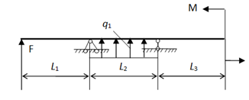
Требования к выполнению задания по данной теме: При подготовке к решению задач повторить соответствующие разделы учебника и учебных пособий по данной теме, конспектов лекций
Порядок выполнения задания: Изучить учебную информацию по теме, произвести её анализ, предложить вариант(ы) решения задач.
Форма контроля: Отчет по выполненному заданию в форме собеседования. Проверка правильности решенной задачи с изложением порядка решения, обоснования рациональности выбранного способа решения.
Контрольные вопросы
1. Какое тело называют абсолютно твердым? 2. Какие системы сил называются уравновешенными? 3. Что такое равнодействующая заданной системы сил? 4. Перечислите аксиомы статики. 5. Являются ли условия равновесия абсолютно твердого тела необходимыми и достаточными для равновесия деформируемых тел? 6. Какие тела называются связями для данного тела? 7. Что такое заданные силы, реакции связей, давление на связь? 8. Как направлена реакция: а) гладкой поверхности; б) опоры на катках; в) цилиндрического шарнира и подшипника; г) невесомого стержня; д) сферического шарнира и подпятника; е) жесткой заделки; ж) нити, привязанной к телу и к опоре или перекинутой одним концом через блок? 9. Как определяется проекция силы на ось? 10. Какие силы называются сходящимися? 11. Как складываются сходящиеся силы: а) графически; б) аналитически? 12. Запишите условия равновесия системы сходящихся сил в геометрической и аналитической формах. 13. Что называется парой сил? Как подсчитать момент пары? 14. Зависит ли действие пары сил на тело от ее места в плоскости? 15. В чем состоит условие эквивалентности двух пар? 16. Чему равен момент силы относительно точки? Как изобразить его в виде вектора-момента? Чем этот вектор отличается от вектора-момента пары? 17. Когда момент силы относительно точки равен нулю? 18. Как определить момент силы относительно оси? В каких случаях он равен нулю? 19. Какая зависимость существует между моментами силы относительно точки и оси, проходящей через эту точку? 20. Как записать условия равновесия произвольной системы сил: а) на плоскости; б) в пространстве? 21. В каких случаях плоская система сил приводится: а) к паре сил; б) к равнодействующей? 22. Сформулируйте теорему Вариньона о моменте равнодействующей заданной системы сил. 23. Какие задачи называются статически определимыми? Какие статически неопределимыми? 24. Что такое центр параллельных сил? Как найти координаты центра параллельных сил?
Требования к оформлению задания: Решение задач представить в письменной форме в рабочей тетради.
Рекомендуемые источники:
1. Диевский, В.А. Теоретическая механика: Учебное пособие [Электронный ресурс] : учеб. пособие — Электрон. дан. — Санкт-Петербург: Лань, 2016. — 336 с. — Режим доступа: https://e.lanbook.com/book/71745. — Загл. с экрана.
2. Локтев В.И., Синельщикова О.Н., Хохлова О.А. Теоретическая механика. Статика. Методические указания: для подготовки к текущему контролю знаний - Астрахань: АГТУ, 2011. – 16с. – 50 экз.
3. Дербенев Н.А. Балочные системы. Определение реакций опор и моментов защемления. Методическое пособие- Астрахань: АГТУ, 2011. – 20с. - http://portal2.astu.org

Тема 2. Растяжение – сжатие. Нормальная сила. Нормальные напряжения. Перемещения и деформации. Диаграмма растяжения. Основные механические свойства материала. Допускаемые напряжения.

Задача №1.1. Растяжение-сжатие прямого стержня
Стальной стержень ступенчатого сечения находится под действием внешней силы и собственного веса. Необходимо построить эпюры нормальных продольных сил, нормальных напряжений, перемещений сечений стержня относительно жесткой заделки. Площадь большего поперечного сечения стержня в 2 раза превышает меньшую.

Исходные данные к задаче №1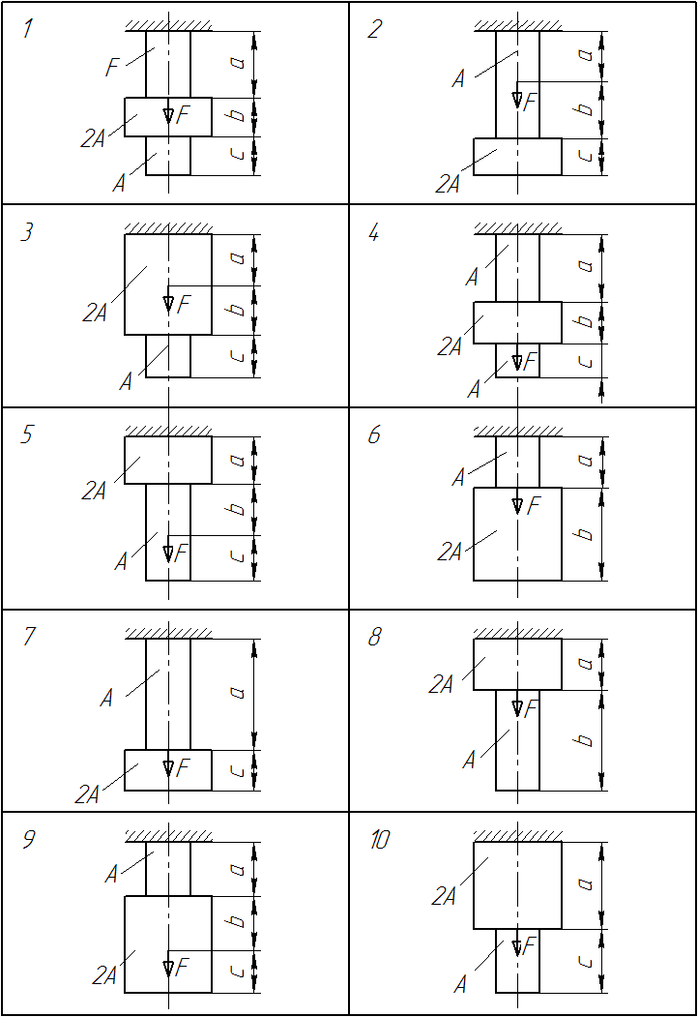
Вариант | Нагрузка  F, кН | Площадь сечения  А, см² | Длины участков, м
Вариант | Нагрузка  F, кН | Площадь сечения  А, см² | a | b | c
1 | 1,1 | 1,5 | 12 | 10 | 8
2 | 1,2 | 1,6 | 14 | 11 | 9
3 | 1,3 | 1,7 | 16 | 12 | 10
4 | 1,4 | 1,8 | 18 | 13 | 11
5 | 1,5 | 1,9 | 20 | 14 | 12
6 | 1,6 | 2,0 | 21 | 15 | 13
7 | 1,7 | 2,1 | 22 | 16 | 14
8 | 1,8 | 2,2 | 23 | 17 | 15
9 | 1,9 | 2,3 | 24 | 18 | 16
10 | 2,0 | 2,4 | 25 | 19 | 17
Требования к выполнению задачи №1.1
При подготовке к решению задачи повторить соответствующие разделы учебника и учебных пособий по данной теме, конспектов лекций.
Порядок выполнения задачи №1.1: Изучить учебную информацию по теме, произвести её анализ, предложить вариант(ы) решения задач.
Форма контроля: Отчет по выполненной задаче.
Проверить правильность решенных задач с изложением порядка решения задачи, обоснования рациональности выбранного способа решения.
Контрольные вопросы
1. Какие тела называют упругими и упругопластичными? 2. В чем сущность метода сечений? 3. Что называют напряжением в данной точке сечения? 4. Какие напряжения называют нормальными? 5. Какие деформации являются упругими, а какие остаточными (пластическими)? 6. Как формулируется закон Гука? 7. Как определяют допустимые напряжения? 8. Что называют коэффициентом запаса прочности? 9. Каково условие прочности при растяжении? 10. Как строится диаграмма растяжения? 11. Почему диаграмма растяжения называется условной? 12. Что называют пределом прочности и пределом текучести материала? 13. Что называют относительным остаточным удлинением при разрыве? 14. Что называют истинной диаграммой растяжения? 15. Что называют коэффициентом Пуассона и чему он равен? 16. Какие системы называют статически неопределимыми? 17. Какие материалы называют хрупкими, а какие пластичными? 18. Как находят напряжения при изменении температуры?

Рекомендуемые источники:
- Кукарина А.Ю., Миронов А.И. Сопротивление материалов.: Методические указания к выполнению расчетно-проектировочной работы "Расчет на прочность стержней" для студентов технических специальностей и направлений. - Астрахань: АГТУ, 2013. - 40 с. - 56 экз.
- Асадулина Е.Ю. Сопротивление материалов: учеб. пособие для вузов / Е.Ю. Асадулина. - 2-е изд., испр. и доп. - М. :Издательство Юрайт, 2018.- 279 с. - Серия : Университеты России. https://biblio-online.ru/viewer/DD3FCFA6-04DF-4243-AC47-9ED8CE306760/soprotivlenie-materialov#page/2
- Перекрестов А.П. Расчет на прочность при простых сопротивлениях: учебное пособие для бакалавров, изучающих курс «Сопротивление материалов»/ А.П. Перекрестов, Л.М. Денисова, А.Ю. Кукарина, А.В. Чанчиков; Астраханский государственный технический университет. Астрахань: Изд-во АГТУ, 2016. 100 с. (40 экз)
4. Дербенев Н.А. Растяжение и сжатие. Расчет на прочность. Методическое пособие. - Астрахань: АГТУ, 2021. - 24 с.

Тема 3. Геометрические характеристики плоских сечений: статические моменты, центр тяжести сечения, моменты инерции и сопротивления, классификация осей плоского сечения.
Задача №1.2. Геометрические характеристики плоских сечений
Вычертить в масштабе заданное поперечное сечение балки на миллиметровой бумаге, провести все вспомогательные оси. Выписать из ГОСТов требуемые величины и размеры, привязав их к центральным осям каждой фигуры выполненного чертежа. Основные размеры проставить также на чертеже. Определить положение центра тяжести всей фигуры, применив для этого статические моменты плоских фигур. В качестве вспомогательных осей целесообразно выбрать центральные оси одной из фигур. Провести на чертеже через найденный центр тяжести параллельно прежним осям центральные оси все фигуры. Найти осевые моменты инерции и центробежный момент инерции всей фигуры относительно ее центральных осей. Определить моменты сопротивления фигуры относительно этих центральных осей. Найти положение главных центральных осей фигуры и провести их на чертеже. На чертеже показать также угол поворота главных центральных осей инерции по отношению к прежним осям и его направление.
Исходные данные к задаче №1.2
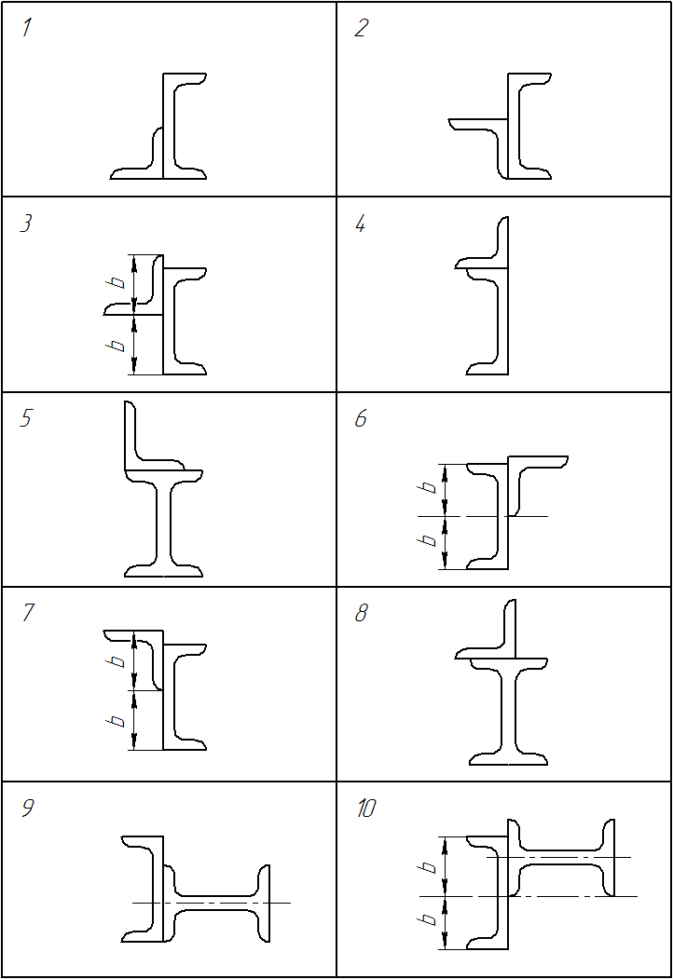
Вариант | Прокатные профили
Вариант | Двутавры,  номер | Швеллеры,  номер | Уголки  равнополочные,  мм | Уголки  неравнополочные,  мм
1 | 12 | 12 | 80х80х6 | 100х63х6
2 | 14 | 14 | 80х80х8 | 100х63х8
3 | 16 | 14а | 90х90х6 | 100х63х10
4 | 18 | 16 | 90х90х8 | 110х70х8
5 | 18а | 16а | 100х100х8 | 125х80х8
6 | 20 | 18 | 100х100х10 | 125х80х10
7 | 20а | 18а | 100х100х12 | 125х80х12
8 | 22 | 20 | 100х100х14 | 140х90х8
9 | 22а | 20а | 110х110х8 | 140х90х10
10 | 24 | 22 | 125х125х10 | 160х100х10
Требования к выполнению задачи №1.1
При подготовке к решению задачи повторить соответствующие разделы учебника и учебных пособий по данной теме, конспектов лекций.
Порядок выполнения задачи №1.1: Изучить учебную информацию по теме, произвести её анализ, предложить вариант(ы) решения задач.
Форма контроля: Отчет по выполненной задаче.
Проверить правильность решенных задач с изложением порядка решения задачи, обоснования рациональности выбранного способа решения.
Контрольные вопросы
1. Что называют поперечным сечением стержня? 2. Для чего необходимы геометрические характеристики плоских сечений? 3. Что такое статический момент плоской фигуры? Какова его размерность? 4. Какими свойствами обладает статический момент? 5. Относительно каких осей статический момент равен нулю? 6. Какую размерность имеет статический момент сечения? 7. Как определяется положение центра тяжести сечения? 8. Каким соотношением связаны площадь, статические моменты и координаты центра тяжести фигуры? 9. Как определяются координаты центра тяжести сложного сечения? 10. Что понимается под осевым, полярным и центробежным моментами инерций? Какими свойствами они обладают? Их размерность? 11. Что такое полярный момент инерции? 12. Почему осевые и полярные моменты инерции не могут быть отрицательными? 13. Относительно какой из параллельных осей осевой момент инерции наименьший? 14. Когда используют полярный момент сопротивления? 15. Размерность моментов инерции сечения? 16. Какие свойства имеют главные центральные моменты инерции сечений? 17. Как определяют главные моменты инерции сложных сечений, имеющих оси симметрии? 18. У каких фигур положение главных центральных осей можно указать без вычислений? 19. Какие оси являются главными центральными у симметричной фигуры? 20. Какими экстремальными свойствами обладают главные оси? 21. Как определяется угол поворота осей до положения главных? 22. Чему равен осевой момент инерции относительно центральной оси? 23. Какие оси называются главными центральными осями инерции? 24. Чему равна сумма осевых моментов инерции сечения относительно двух взаимно перпендикулярных осей? 25. Как изменяется осевой момент инерции при повороте оси? 26. От чего зависит знак центробежного момента инерции сечения? 27. Для каких сечений положение главных осей можно указать без вычислений? 28. Что такое момент сопротивления сечения? Чему он равен для прямоугольного и круглого сечения? 29. Что такое радиус инерции? 30. Как строится эллипс инерции сечения? Для чего он строится? 31. Что такое главные центральные оси инерции и почему необходимо вычислять значения главных моментов инерции относительно главных центральных осей? 32. Как определяют главные моменты инерции и положение главных осей? 33. Чему равен центробежный момент инерции относительно главных осей инерции? 34. Как изменяется центробежный момент инерции при повороте осей? 35. Какие центральные оси являются главными у сечений, имеющих более двух осей симметрии? 36. Назовите основные геометрические характеристики поперечных сечений. 37. Какие оси называются центральными осями? 38. Как изменяются моменты инерции при повороте координатных осей? 39. Какие оси и какие моменты инерции называются главными? 40. В какой последовательности определяется положение главных центральных осей для составных сечений?
Рекомендуемые источники:
- Асадулина Е.Ю. Сопротивление материалов: учеб. пособие для вузов / Е.Ю. Асадулина. - 2-е изд., испр. и доп. - М. :Издательство Юрайт, 2018.- 279 с. - Серия : Университеты России. https://biblio-online.ru/viewer/DD3FCFA6-04DF-4243-AC47-9ED8CE306760/soprotivlenie-materialov#page/2
- Хахов А.А. Геометрические характеристики плоских сечений. Методические указания и контрольные задания по курсу «Механика». – Астрахань: АГТУ, 2023. – 26с.

Тема 4. Теория напряженного состояния. Главные напряжения. Виды напряженного состояния тела. Теории прочности.

Типовое задание 2. Определение главных и эквивалентных напряжений.
Самостоятельное решение практических задач в аудитории (тренинг)
Стальной кубик находится под действием сил, создающих плоское напряженное состояние (одно из трех главных напряжений равно нулю). Требуется найти:
1) главные напряжения и направление главных площадок;
2) максимальные касательные напряжения, равные наибольшей полуразности главных напряжений;
3) главные деформации , , ;
4) эквивалентное напряжение по четвертой (энергетической) теории прочности;
5) относительное изменение объема;
6) удельную потенциальную энергию деформации.
Исходные данные:= 90 МПа,= 80MПa,= 50 МПа.
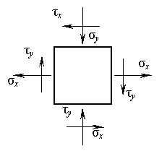
Требования к выполнению задания 2
При подготовке к решению задачи повторить соответствующие разделы учебника и учебных пособий по данной теме, конспектов лекций.
Порядок выполнения задания 2: Изучить учебную информацию по теме, произвести её анализ, предложить вариант(ы) решения задач. Порядок выполнения расчета изложен в [1].
Форма контроля: Устный опрос.
Проверить правильность решенных задач с изложением порядка решения задачи, обоснования рациональности выбранного способа решения.
Контрольные вопросы
1. Что называют напряженным состоянием в точке? 2. Какие виды напряженного состояния встречаются? 3. Какие площадки называют главными? 4. Какие напряжения называют главными? 5. Чему равна сумма нормальных напряжений по двум взаимно перпендикулярным площадкам? 6. Сущность закона парности касательных напряжений. 7. Чему равны наибольшие касательные напряжения и где они действуют? 8. Что называется обобщенным законом Гука? 9. В чем задача теорий прочности? 10. Какие теории прочности существуют? 11. Как в случае плоского напряженного состояния найти эквивалентные напряжения по третьей и четвертой теориям прочности? 12. Почему существуют несколько теорий прочности? 13. Чему равна удельная работа деформаций при объемном напряженном состоянии?
Рекомендуемые источники:
- Асадулина Е.Ю. Сопротивление материалов: учеб. пособие для вузов / Е.Ю. Асадулина. - 2-е изд., испр. и доп. - М. :Издательство Юрайт, 2018.- 279 с. - Серия : Университеты России. https://biblio-online.ru/viewer/DD3FCFA6-04DF-4243-AC47-9ED8CE306760/soprotivlenie-materialov#page/2

Тема 5: Чистый сдвиг. Напряжения и деформации при чистом сдвиге. Кручение стержней круглого сечения: напряжения, деформации. Расчеты на прочность и жесткость.
Задача №1.3: Кручение вала круглого сечения
Стальной вал круглого сплошного поперечного сечения нагружен внешними скручивающими моментами в соответствии с заданной схемой. Требуется построить эпюру внутренних крутящих моментов и из условия прочности определить диаметр вала. Полученный из расчета диаметр вала округлить до ближайшего целого числа. Для принятого диаметра вала построить эпюру углов закручивания поперечных сечений относительно крайнего левого сечения. Определить также наибольший угол закручивания.

Исходные данные к задаче №1.3
Вариант | Длины участков, м |  |  | Внешние скручивающие моменты, кНм |  |  |  |  | Допускаемое касательное напряжение,  [τ], МПа
Вариант | а | в | с |  | М₁ | М₂ | М₃ | М₄ | Допускаемое касательное напряжение,  [τ], МПа
1 | 1,1 | 1,3 | 0,8 |  | 1,3 | 1,5 | 1,8 | 1,0 | 35
2 | 1,2 | 1,4 | 0,9 |  | 1,4 | 1,6 | 1,9 | 1,1 | 40
3 | 1,3 | 1,5 | 1,0 |  | 1,5 | 1,7 | 2,0 | 1,2 | 45
4 | 1,4 | 1,6 | 1,1 |  | 1,6 | 1,8 | 2,1 | 1,3 | 50
5 | 1,5 | 1,7 | 1,2 |  | 1,7 | 1,9 | 2,2 | 1,4 | 55
6 | 1,6 | 1,8 | 1,3 |  | 1,8 | 2,0 | 2,3 | 1,5 | 60
7 | 1,7 | 1,9 | 1,4 |  | 1,9 | 2,1 | 2,4 | 1,6 | 65
8 | 1,8 | 2,0 | 1,5 |  | 2,0 | 2,2 | 2,5 | 1,7 | 70
9 | 1,9 | 2,1 | 1,6 |  | 2,1 | 2,3 | 2,6 | 1,8 | 75
10 | 2,0 | 2,2 | 1,7 |  | 2,2 | 2,4 | 2,7 | 1,9 | 80

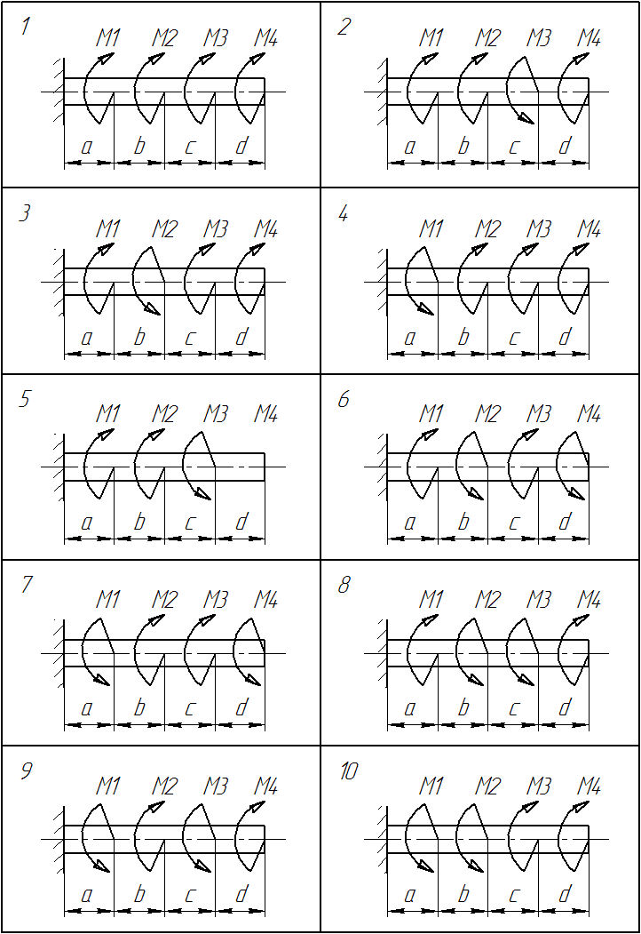
Требования к выполнению задачи №1.3
При подготовке к решению задачи повторить соответствующие разделы учебника и учебных пособий по данной теме, конспектов лекций.
Порядок выполнения задачи №1.3: Изучить учебную информацию по теме, произвести её анализ, предложить вариант(ы) решения задач.
Форма контроля: Отчет по выполненной задаче.
Проверить правильность решенных задач с изложением порядка решения задачи, обоснования рациональности выбранного способа решения.
Контрольные вопросы
1. Что называется абсолютным и относительным сдвигом? 2.Что называется законом парности касательных напряжений при сдвиге? 3. Как формулируется закон Гука при сдвиге? 4. Как связаны между собой модуль продольной упругости Е и модуль сдвига G? 5. Как производится расчет на прочность при сдвиге (срезе)?6. Как распределены напряжения в поперечном сечении при сдвиге?7. Как рассчитывают на срез заклепочные и сварныесоединения?8. Что называют кручением? 9. Какие напряжения возникают в поперечном сечении круглого стержня при кручении? 10. Как определить величину напряжений при кручении? 11. Как определить допустимые напряжения при кручении? 12. Как определить полярный момент инерции и полярный момент сопротивления сечения при кручении? Какова их размерность? 13. Как определить угол закручивания стержня? 14. Как записать условие прочности при кручении? 15. В чем заключается расчет вала на жесткость? .16. Как рассчитывают валы на сложное сопротивление (изгиб совместно с кручением)?
Рекомендуемые источники:
- Кукарина А.Ю., Миронов А.И. Сопротивление материалов.: Методические указания к выполнению расчетно-проектировочной работы "Расчет на прочность стержней" для студентов технических специальностей и направлений. - Астрахань: АГТУ, 2013. - 40 с. - 56 экз.
- Асадулина Е.Ю. Сопротивление материалов : учеб. пособие для вузов / Е.Ю. Асадулина. - 2-е изд., испр. и доп. - М. :Издательство Юрайт, 2018.- 279 с. - Серия : Университеты России. https://biblio-online.ru/viewer/DD3FCFA6-04DF-4243-AC47-9ED8CE306760/soprotivlenie-materialov#page/2
- Перекрестов А.П. Расчет на прочность при простых сопротивлениях: учебное пособие для бакалавров, изучающих курс «Сопротивление материалов»/ А.П. Перекрестов, Л.М. Денисова, А.Ю. Кукарина, А.В. Чанчиков; Астраханский государственный технический университет. Астрахань: Изд-во АГТУ, 2016. 100 с. (40 экз)

Тема 6: Плоский изгиб. Основные понятия, виды плоского изгиба, нормальные и касательные напряжения, расчеты на прочность при чистом и поперечном изгибе.

Задача №1.4. Прямой поперечный изгиб статически определимой балки
Для заданной схемы балки требуется написать выражения Q_{y} и М_{x} для каждого участка в общем виде, построить эпюры Q_{y} и М_{x}, найти М_{x max} и подобрать стальную балку двутаврового поперечного сечения при [σ]=160МПа.

Исходные данные к задаче №1.4
Вариант | Заданная нагрузка |  |  | Длины участков, м
Вариант | F, кН | q, кН/м | М, кНм | a | b | с
1 | 12 | 4 | 15 | 2,2 | 1,5 | 1,0
2 | 16 | 6 | 16 | 2,4 | 1,6 | 1,1
3 | 18 | 8 | 18 | 2,5 | 1,8 | 1,2
4 | 20 | 10 | 20 | 2,6 | 2,0 | 1,3
5 | 22 | 12 | 22 | 2,8 | 2,1 | 1,4
6 | 25 | 14 | 25 | 3,0 | 2,2 | 1,5
7 | 26 | 16 | 26 | 3,2 | 2,4 | 1,6
8 | 28 | 18 | 28 | 3,4 | 2,5 | 1,7
9 | 30 | 20 | 30 | 3,5 | 2,6 | 1,8
10 | 32 | 22 | 32 | 3,8 | 2,8 | 1,9

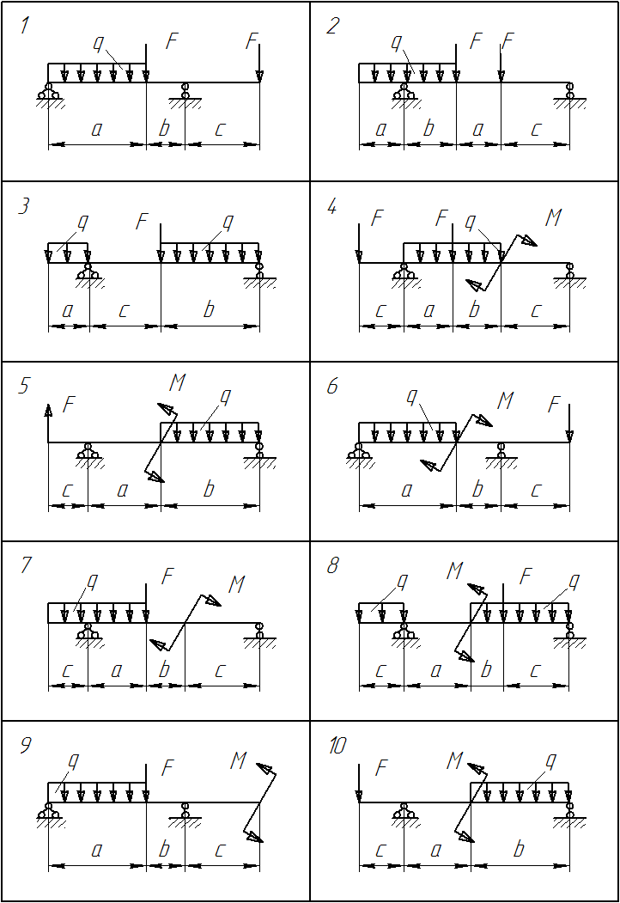

Требования к выполнению задачи №1.4
При подготовке к решению задачи повторить соответствующие разделы учебника и учебных пособий по данной теме, конспектов лекций.
Порядок выполнения задачи №1.4: Изучить учебную информацию по теме, произвести её анализ, предложить вариант(ы) решения задач. Порядок выполнения расчета изложен в [1], [3].
Форма контроля: Устный опрос.
Проверить правильность решенных задач с изложением порядка решения задачи, обоснования рациональности выбранного способа решения.
Контрольные вопросы
1. Какой изгиб называют чистым, а какой поперечным? 2. Какие балки называют статически определимыми? 3. Как определить вгибающий момент и поперечную силу в каком-либо сечении балки? 4.Как формулируются правила знаков при определении величин изгибающих моментов и поперечных сил? 5. Какие допущения принимаются при изгибе? 6. Какая зависимость имеется между моментом и перерезывающей силой? 7. Как определить максимальный изгибающий момент? 8. Как распределены нормальные напряжения в поперечных сечениях балки? 9. Чему равны напряжения изгиба? 10. Что называется нейтральным слоем и где он расположен? 11. Что называется моментом инерции при изгибе? 12. В каких плоскостях возникают касательные напряжения при изгибе? 13. По какой формуле определяют величину касательных напряжений? 14. Как определить координаты центра тяжести плоской фигуры? 15. Чему равна сумма осевых моментов инерции относительно двух взаимно перпендикулярных осей? 16. Какие оси называют главными? 17. Для каких фигур можно без вычислений определить положение главных центральных осей? 18. Относительно каких центральных осей осевые моменты инерции имеют наибольшее и наименьшее значения? 19. Что называют моментом сопротивления при изгибе? 20. Как выгоднее нагрузить балку прямоугольного сечения? 21. Как запишется дифференциальное уравнение изогнутой оси балки в общем виде? 22. Как найти постоянные интегрирования и что они обозначают? 23. Как найти наибольшее значение прогиба? 24. Какой случай изгиба называют косым изгибом? 25. В каких точках поперечного сечения, возникают наибольшие напряжения при косом изгибе? 26. Как находят положение нейтральной линии при косом изгибе? 27. Как пройдет нейтральная линия, если плоскость действия сил совпадает с диагональной плоскостью балки прямоугольного поперечного сечения? 28. Как определяют деформации при косом изгибе? 29. Чему равно напряжение в центре тяжести поперечного сечения при внецентренном растяжении или сжатии? 30. Как находят напряжения в произвольной точке поперечного сечения при внецентренном растяжении или сжатии? 31. Чему равно напряжение в центре тяжести поперечного сечения при. внецентренном растяжении или сжатии? 32. Какое положение занимает нейтральная линия, когда продольная сила приложена в вершине ядра сечения? 33. Какие напряжения возникают в поперечном сечении стержня при изгибе с кручением? 34. Как находят опасные сечения стержня при изгибе с кручением? 35. В каких точках круглого поперечного сечения возникают наибольшие напряжения при изгибе с кручением? 36. Как находится числовое значение расчетного момента при изгибе с кручением стержня круглого поперечного сечения?
Требования к оформлению задачи: Решение задач представить в письменной форме в рабочей тетради.

Рекомендуемые источники:
- Кукарина А.Ю., Миронов А.И. Сопротивление материалов.: Методические указания к выполнению расчетно-проектировочной работы "Расчет на прочность стержней" для студентов технических специальностей и направлений. - Астрахань: АГТУ, 2013. - 40 с. - 56 экз.
- Асадулина Е.Ю. Сопротивление материалов : учеб. пособие для вузов / Е.Ю. Асадулина. - 2-е изд., испр. и доп. - М. :Издательство Юрайт, 2018.- 279 с. - Серия : Университеты России. https://biblio-online.ru/viewer/DD3FCFA6-04DF-4243-AC47-9ED8CE306760/soprotivlenie-materialov#page/2
- Перекрестов А.П. Расчет на прочность при простых сопротивлениях: учебное пособие для бакалавров, изучающих курс «Сопротивление материалов»/ А.П. Перекрестов, Л.М. Денисова, А.Ю. Кукарина, А.В. Чанчиков; Астраханский государственный технический университет. Астрахань: Изд-во АГТУ, 2016. 100 с. (40 экз)
- Дербенев Н.А. Расчет на прочность при изгибе. Методическое пособие. - Астрахань: АГТУ, 2021. - 34 с.
Тема 7. Обзор сложных сопротивлений. Косой изгиб бруса.

Типовое задание.
Определить размеры поперечного прямоугольного сечения деревянной двухопорной балки, подвергающейся изгибу в двух главных плоскостях, при заданном отношении сторон
h/b = 1,4.
Расчетное сопротивление материала балки R = 12 МПа.
Виды опор балки в вертикальной и горизонтальной плоскостях однотипны.
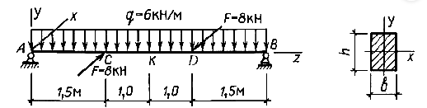

Тема 8. Обзор сложных сопротивлений. Изгиб с кручением бруса круглого сечения
Типовое задание.
Шкив диаметром D₁ и с углом наклона ветвей ремня к горизонту α₁ делает n оборотов в минуту и передает мощность N кВт. Два других шкива имеют одинаковый диаметр D₂ и одинаковые углы наклона ветвей ремня к горизонту α₂. Каждый из них передает мощность N/2.
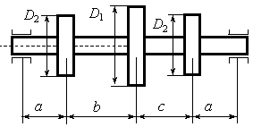
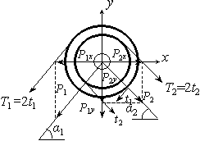
Требования к выполнению заданий
При подготовке к решению задачи повторить соответствующие разделы учебника и учебных пособий по данной теме, конспектов лекций.
Порядок выполнения задания: Изучить учебную информацию по теме, произвести её анализ, предложить вариант(ы) решения задач. Порядок выполнения расчета изложен в [1].
Форма контроля: Устный опрос.
Проверить правильность решенных задач с изложением порядка решения задачи, обоснования рациональности выбранного способа решения.
Контрольные вопросы
1. Какой случай изгиба называют косым изгибом? 2. В каких точках поперечного сечения, возникают наибольшие напряжения при косом изгибе? 3. Как находят положение нейтральной линии при косом изгибе? 4. Как пройдет нейтральная линия, если плоскость действия сил совпадает с диагональной плоскостью балки прямоугольного поперечного сечения? 5. Как определяют деформации при косом изгибе? 6. Чему равно напряжение в центре тяжести поперечного сечения при внецентренном растяжении или сжатии? 7. Как находят напряжения в произвольной точке поперечного сечения при внецентренном растяжении или сжатии? 8. Чему равно напряжение в центре тяжести поперечного сечения при. внецентренном растяжении или сжатии? 9. Какое положение занимает нейтральная линия, когда продольная сила приложена в вершине ядра сечения? 10. Какие напряжения возникают в поперечном сечении стержня при изгибе с кручением? 11. Как находят опасные сечения стержня при изгибе с кручением? 12. В каких точках круглого поперечного сечения возникают наибольшие напряжения при изгибе с кручением? 13. Как находится числовое значение расчетного момента при изгибе с кручением стержня круглого поперечного сечения?
Требования к оформлению задачи: Решение задач представить в письменной форме в рабочей тетради.
Рекомендуемые источники:
- Асадулина Е.Ю. Сопротивление материалов : учеб. пособие для вузов / Е.Ю. Асадулина. - 2-е изд., испр. и доп. - М. :Издательство Юрайт, 2018.- 279 с. - Серия : Университеты России. https://biblio-online.ru/viewer/DD3FCFA6-04DF-4243-AC47-9ED8CE306760/soprotivlenie-materialov#page/2

Тема 9. Устойчивость сжатых стержней. Устойчивые и неустойчивые формы равновесия. Определение критической силы. Формула Эйлера. Пределы применимости формулы Эйлера.

Задача №1.5. Расчет сжатого стержня на устойчивость.
Стержень составного сечения нагружен продольной сжимающей силой F. Длина стержня l. Материал стержня Ст3. Допускаемое напряжение [σ]=160МПа. Предел пропорциональности 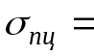200МПа. Варианты числовых значений представлены в таблице 3.1.
Требуется:
- подобрать размеры поперечного сечения стержня;
- проверить стержень с принятым сечением на прочность;
- определить критическую силу и коэффициент запаса устойчивости.

Исходные данные к задаче №1.5
1 | 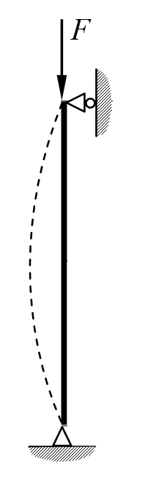 |  |   l | 2 | 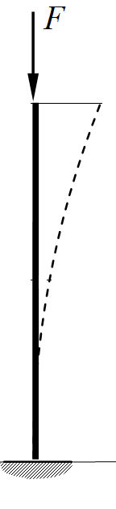 | 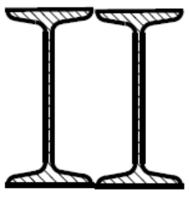
3 | 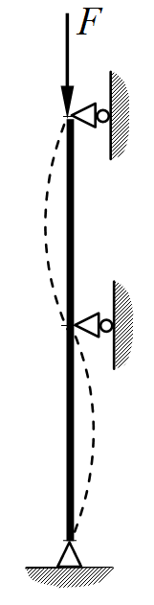 |  | 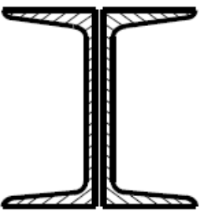 | 4 | 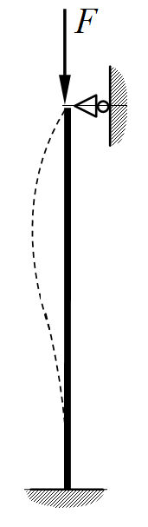 | 
5 | 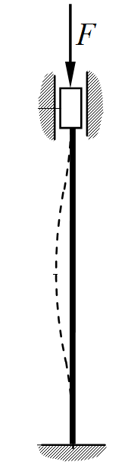 | 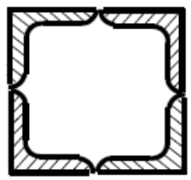 |  | 6
7 |  | 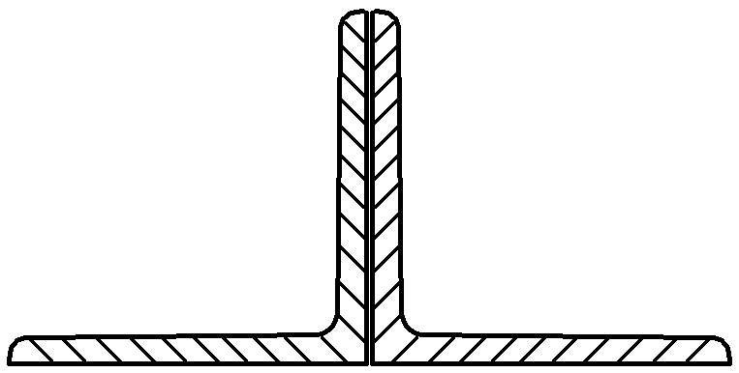 |  | 8
9 |  |  |  | 10 |  |  | 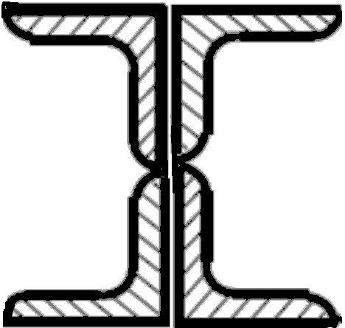

Вариант | Продольная сила F, кН | Длина стержня l, м
1 | 400 | 5
2 | 450 | 4
3 | 500 | 3
4 | 550 | 6
5 | 600 | 5
6 | 650 | 4
7 | 700 | 2
8 | 300 | 3
9 | 350 | 4
10 | 400 | 5

Требования к выполнению задачи 1.5
При подготовке к решению задачи повторить соответствующие разделы учебника и учебных пособий по данной теме, конспектов лекций.
Порядок выполнения задачи 1.5: Изучить учебную информацию по теме, произвести её анализ, предложить вариант(ы) решения задач. Порядок выполнения расчета изложен в [2].

Форма контроля: Устный опрос.
Проверить правильность решенных задач с изложением порядка решения задачи, обоснования рациональности выбранного способа решения.

Контрольные вопросы
1. Какая система называется устойчивой? 2. В чем заключается явление потери устойчивости сжатого стержня? 3. Что называют критической силой? 4. По какой формуле следует определять критическую силу для стержней большой гибкости? 5. Для каких стержней применима формула Ясинского? 6. Какие параметры влияют на величину критической силы? 7. Что называется гибкостью стержня? 8. Для каких значений гибкости стержня применима формула Эйлера? 9. Как учитывается влияние способа закрепления концов стержня? 10. Что такое коэффициент φ и от чего зависит его числовое значение? 11. Как производится проверка стержней на устойчивость? 12. Как проводится выбор типа сечения для обеспечения устойчивости сжатого стержня?
Рекомендуемые источники:
- Асадулина Е.Ю. Сопротивление материалов : учеб. пособие для вузов / Е.Ю. Асадулина. - 2-е изд., испр. и доп. - М. :Издательство Юрайт, 2018.- 279 с. - Серия : Университеты России. https://biblio-online.ru/viewer/DD3FCFA6-04DF-4243-AC47-9ED8CE306760/soprotivlenie-materialov#page/2
- Хахов А.А. Расчет сжатого стержня на устойчивость. Методические указания и контрольные задания по курсу «Механика». – Астрахань: АГТУ, 2023. – 30с.

Тема 10. Усталость материала. Механизм усталостного разрушения. Основные характеристики цикла напряжения и предел выносливости. Факторы, влияющие на сопротивление усталостному разрушению.

Задание. Расчет вала на сопротивление усталости.
В опасном сечении вала диаметра d=36 мм действуют крутящий момент M_{к} = 290 Нм и изгибающий момент М_{и} = 260 Нм. Вал из углеродистой стали (σ_{в}= 590 МПа, σ_{т} = 280 МПа) не имеет резких переходов диаметра, выточек, канавок, поверхность его чисто обработана резцом.
Требуется определить коэффициент запаса прочности в опасном сечении вала, приняв нормальные напряжения изгиба изменяющимися по симметричному циклу, а касательные напряжения кручения – по пульсирующему циклу (от нуля до максимального значения).
Коэффициенты концентрации напряжений и масштабные коэффициенты считать одинаковыми для нормальных и для касательных напряжений.

Требования к выполнению задания
При подготовке к решению задачи повторить соответствующие разделы учебника и учебных пособий по данной теме, конспектов лекций.

Порядок выполнения задания: Изучить учебную информацию по теме, произвести её анализ, предложить вариант(ы) решения задач. Порядок выполнения расчета изложен в [2].

Форма контроля - устный опрос.

Контрольные вопросы
1. Что называют пределом выносливости материала? 2. Как предел выносливости связан с пределом прочности? 3. Как строится кривая усталости материала? 4. Что называют коэффициентом асимметрии цикла? 5. Что влияет на предел выносливости? 6. Какие мероприятия проводятся для повышения сопротивления усталости проектируемых деталей? 7. В чем заключается расчет деталей на сопротивление усталости?
Рекомендуемые источники:
- Асадулина Е.Ю. Сопротивление материалов : учеб. пособие для вузов / Е.Ю. Асадулина. - 2-е изд., испр. и доп. - М. :Издательство Юрайт, 2018.- 279 с. - Серия : Университеты России. https://biblio-online.ru/viewer/DD3FCFA6-04DF-4243-AC47-9ED8CE306760/soprotivlenie-materialov#page/2

Тема 11. .Основы конструирования и расчета деталей машин. Классификация механизмов, узлов и деталей. Общие вопросы конструирования.
Соединения деталей машин. Классификация соединений ДМ.
Заклепочные соединения. Расчет и конструирование прочных и прочноплотных заклепочных швов
Сварные соединения. Виды сварных соединений, типы сварных швов. Расчет и конструирование сварных соединений.
Клеевые и паяные соединения. Расчет и конструирование клеевых и паяных соединений.

Тема 12. Резьбовые соединения. Резьбы. Классификация. Расчет крепежной резьбы. Расчет одиночных болтов при статических нагрузках. Расчет и конструирование резьбовых соединений, выполненных группой болтов при различных нагружениях соединений.

Задача №2.1 Расчет сварных и резьбовых соединений
Выполнить расчет сварных швов и болтового соединения кронштейна, нагруженного внешней силой F.
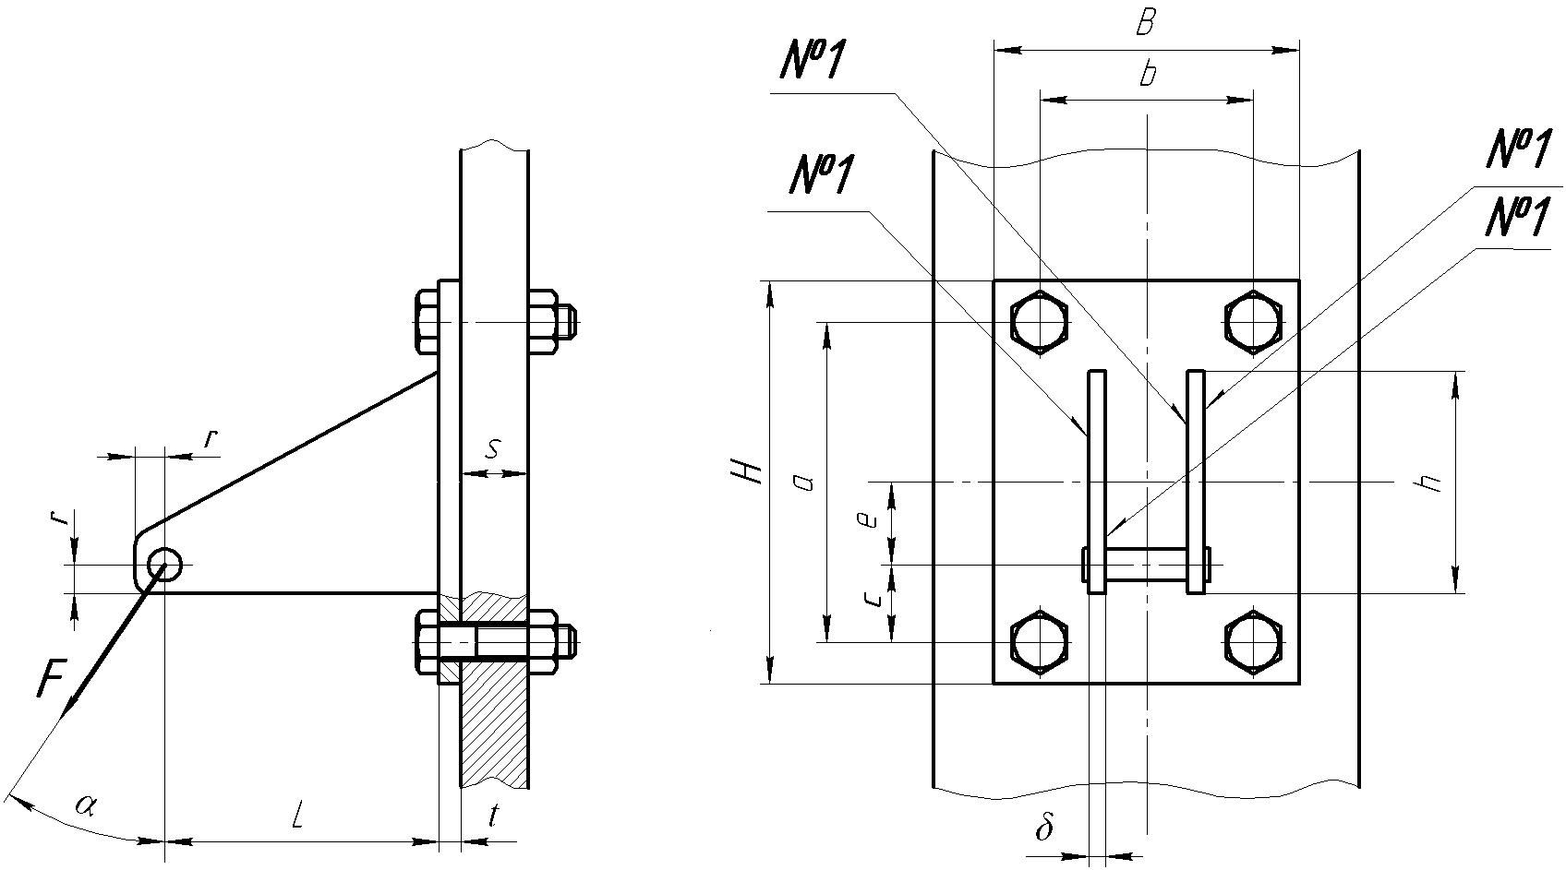

Исходные данные к задаче №2.1
№ варианта | F,  кН | L,  мм | t,  мм | s, мм | B, мм | H, мм | a,  мм | b, мм | h,  мм | e,  мм | α,  град. | Материал болтов и гаек
1 | 1 | 500 | 12 | 30 | 300 | 400 | 320 | 220 | 300 | 120 | 30 | Ст3
2 | 2 | 450 | 12 | 30 | 320 | 400 | 320 | 240 | 250 | 100 | 45 | 45
3 | 3 | 400 | 12 | 30 | 340 | 400 | 320 | 260 | 320 | 140 | 60 | 30ХН3А
4 | 4 | 350 | 12 | 30 | 360 | 400 | 320 | 280 | 300 | 130 | 30 | 45
5 | 5 | 300 | 12 | 30 | 380 | 400 | 320 | 300 | 250 | 110 | 45 | 30ХН3А
6 | 6 | 500 | 12 | 30 | 400 | 400 | 300 | 320 | 320 | 150 | 60 | Ст3
7 | 7 | 450 | 12 | 30 | 300 | 400 | 300 | 200 | 300 | 120 | 30 | 45
8 | 8 | 400 | 12 | 30 | 320 | 400 | 300 | 220 | 250 | 110 | 45 | Ст3
9 | 9 | 350 | 12 | 30 | 340 | 400 | 300 | 240 | 320 | 140 | 60 | 30ХН3А
10 | 10 | 300 | 12 | 30 | 360 | 400 | 300 | 260 | 300 | 110 | 30 | 45
11 | 11 | 500 | 14 | 25 | 380 | 450 | 360 | 280 | 350 | 140 | 45 | 30ХН3А
12 | 12 | 450 | 14 | 25 | 400 | 450 | 360 | 300 | 300 | 120 | 60 | Ст3
13 | 13 | 400 | 14 | 25 | 300 | 450 | 360 | 220 | 380 | 160 | 30 | 45
14 | 14 | 350 | 14 | 25 | 320 | 450 | 360 | 240 | 350 | 150 | 45 | 30ХН3А
15 | 15 | 300 | 14 | 25 | 340 | 450 | 360 | 260 | 300 | 130 | 60 | Ст3
16 | 16 | 250 | 14 | 25 | 360 | 450 | 340 | 280 | 380 | 170 | 30 | 45
17 | 17 | 200 | 14 | 25 | 380 | 450 | 340 | 300 | 350 | 140 | 45 | 30ХН3А
18 | 18 | 500 | 14 | 25 | 400 | 450 | 340 | 320 | 300 | 110 | 60 | Ст3
19 | 19 | 450 | 14 | 25 | 300 | 450 | 340 | 200 | 380 | 160 | 30 | 45
20 | 20 | 400 | 14 | 25 | 320 | 450 | 340 | 220 | 350 | 140 | 45 | 30ХН3А
21 | 21 | 350 | 16 | 40 | 340 | 500 | 420 | 240 | 400 | 180 | 60 | Ст3
22 | 22 | 300 | 16 | 40 | 360 | 500 | 420 | 260 | 420 | 190 | 30 | 45
23 | 23 | 250 | 16 | 40 | 380 | 500 | 420 | 280 | 380 | 170 | 45 | Ст3
24 | 24 | 200 | 16 | 40 | 400 | 500 | 420 | 300 | 400 | 170 | 60 | 30ХН3А
25 | 25 | 500 | 16 | 40 | 300 | 500 | 420 | 200 | 420 | 180 | 30 | Ст3
26 | 26 | 450 | 16 | 40 | 320 | 500 | 400 | 220 | 380 | 160 | 45 | 45
27 | 27 | 400 | 16 | 40 | 340 | 500 | 400 | 240 | 400 | 160 | 60 | 30ХН3А
28 | 28 | 350 | 16 | 40 | 360 | 500 | 400 | 260 | 420 | 170 | 30 | 45
29 | 29 | 300 | 16 | 40 | 380 | 500 | 400 | 280 | 380 | 160 | 45 | 30ХН3А
30 | 30 | 250 | 16 | 40 | 400 | 500 | 400 | 300 | 400 | 170 | 60 | Ст3

Требования к выполнению данного задания:
Задача оформляется в тетради в клетку с иллюстрациями, расчетными формулами и комментариями.
Порядок выполнения задания:
Выполнить расчет сварных швов и резьбовых соединений кронштейна [7].

Форма контроля – Тестирование [6].

Типовой тест для отчета задачи №2.1
ТЗ №1 (КТ=1)
К группе разъемных соединений относится(ятся) …
⁪ заклепочное
⁪ резьбовое
⁪ профильное
⁪ прессовое
ТЗ №2 (КТ=1)
Для паяных соединений, работающих в условиях ударных и вибрационных нагрузок, предпочтительно применять …
⁪ оловянно-свинцовые припои
⁪ медно-цинковые припои
⁪ серебряно-медные припои
⁪ оловянно-цинковые припои

ТЗ № 3 (КТ=3)
На болт, изображенной на рисунке, действует поперечная сила F=10 кН. Коэффициент запаса от сдвига деталей 1,2. Коэффициент трения в стыке 0,15. Допускаемые напряжения для материала болта [σ_{р}]=120 МПа, [τ_{с}]=80 МПа. Минимальный внутренний диаметр резьбы равен…
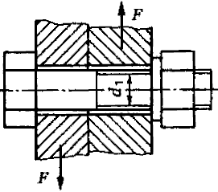
⁪ 13,8 мм
⁪ 25,5 мм
⁪ 33,2 мм
⁪ 42,1 мм
ТЗ №4 (КТ=1)
Изображенное на рисунке сварное соединение называется …
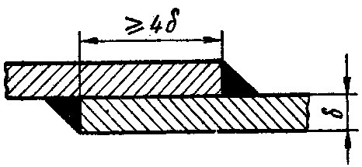
⁪ нахлесточным
⁪ угловым
⁪ стыковым
⁪ тавровым
ТЗ №5 (КТ=3)
В изображенном сварном соединении толщина соединяемых листов δ=8мм, ширина соединяемых деталей b=50мм. Материал деталей соединения – сталь Ст3 ([σ_{р}]=160 МПа). Ручная сварка выполнена электродами Э42А в защитном газе. Допускаемая нагрузка F из условия прочности шва равна …
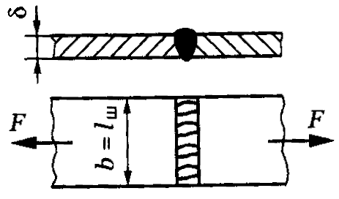
⁪ 32 кН
⁪ 45 кН
⁪ 64 кН
⁪ 80 кН

ТЗ № 6 (КТ=2)
Для изображенного на рисунке заклепочного шва (δ₁< δ₂) число заклепок из условия прочности равно …
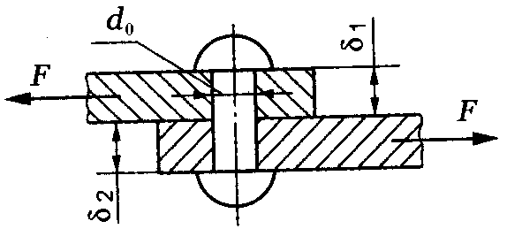
⁪ 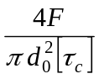
⁪ 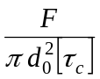
⁪ 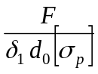
⁪ 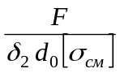
ТЗ №7 (КТ=2)
В изображенном шпоночном соединении используется призматическая шпонка со скругленными концами. Длина шпонки l. Для проверки прочности шпонки используется условие …
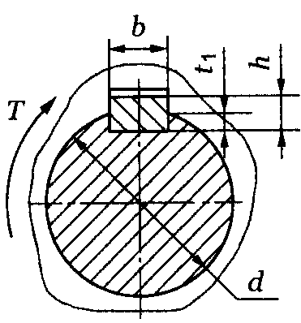
⁪ 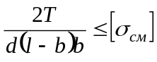
⁪ 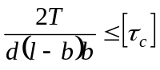
⁪ 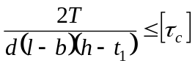
⁪ 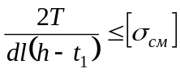

ТЗ №8 (КТ=1)
Условие прочности для изображенного на рисунке клеевого соединения имеет вид …
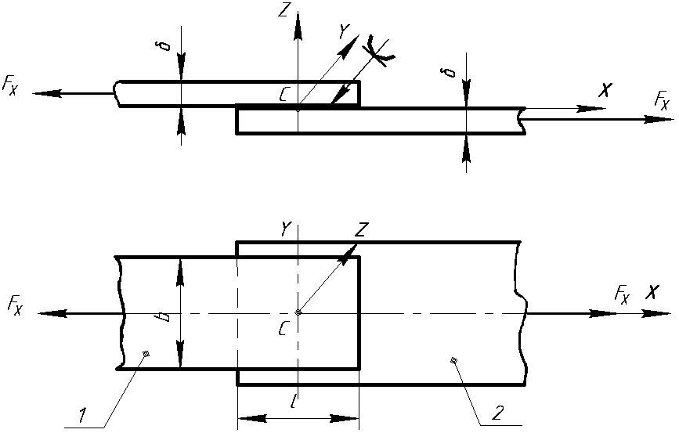
⁪ 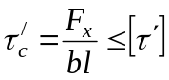
⁪ 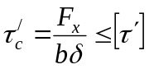
⁪ 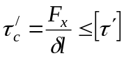
⁪ 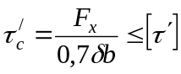
ТЗ №9 (КТ=1)
Шлицевое соединение, изображенное на рисунке, является …
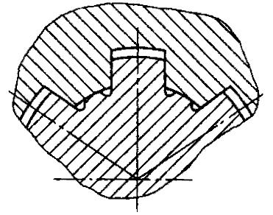
⁪ прямоугольным с центрированием по боковым поверхностям шлицев
⁪ прямобочным с центрированием по внутреннему диаметру шлицев
⁪ прямобочным с центрированием по наружному диаметру шлицев
⁪ эвольвентным с центрированием по боковым поверхностям шлицев

ТЗ №10 (КТ=2)
Условие прочности изображенного на рисунке шлицевого соединения с числом зубьев z, модулем зубьев m, длиной поверхности контакта шлицев l и коэффициентом неравномерности распределения нагрузки между шлицами ψ имеет вид …
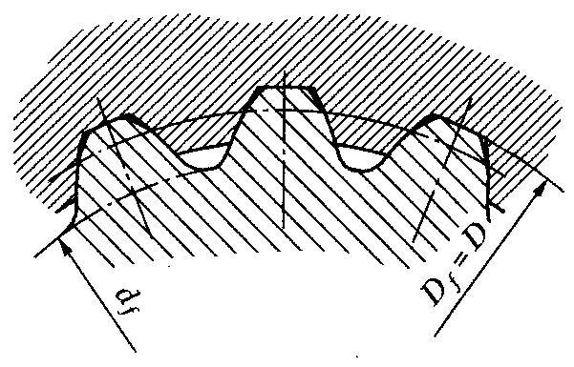
⁪ 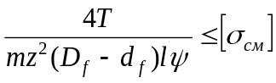
⁪ 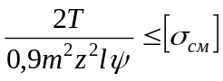
⁪ 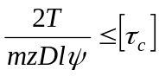
⁪ 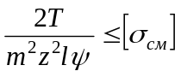
ТЗ №11 (КТ=1)
Клеммовые соединения предназначены для …
⁪ закрепления на валах деталей посредством сил трения, создаваемых затяжкой винтов
⁪ закрепления на валах деталей посредством клиновых шпонок
⁪ закрепления на валах деталей посредством цилиндрических штифтов с расклепыванием концов
⁪ установки и регулирования требуемого взаимного положения деталей с помощью клина
ТЗ №12 (КТ=3)
В клеммовом соединении, выполненном двумя винтами, диаметр вала 40 мм. Передаваемый крутящий момент 150 Н·м. Давление на вал со стороны каждой полуступицы распределяется равномерно. Коэффициент трения между полуступицами и валом 0,2. Необходимая сила затяжки каждого из винтов с учетом 20%-ного запаса от сдвига ступицы относительно вала равна …
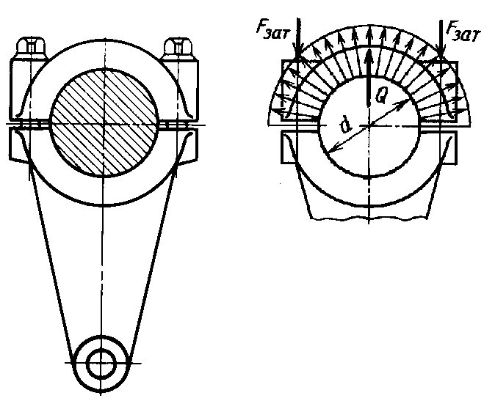
⁪ 2430 Н
⁪ 3583 Н
⁪ 4256 Н
⁪ 7166 Н

Рекомендуемые источники:
- Андреев, В.И. Детали машин и основы конструирования. Курсовое проектирование [Электронный ресурс] : учеб. пособие / В.И. Андреев, И.В. Павлова. — Электрон. дан. — Санкт-Петербург : Лань, 2013. — 352 с. — Режим доступа: https://e.lanbook.com/book/12953.
- Гулиа, Н.В. Детали машин [Электронный ресурс] : учеб. / Н.В. Гулиа, В.Г. Клоков, С.А. Юрков. — Электрон. дан. — Санкт-Петербург : Лань, 2013. — 416 с. — Режим доступа: https://e.lanbook.com/book/5705.
- Иванов, М. Н. Детали машин [Электронный ресурс]: учебник для академического бакалавриата / М. Н. Иванов, В. А. Финогенов. — 16-е изд., испр. и доп. — М. : Издательство Юрайт, 2015. — 409 с. — (Серия : Бакалавр. Академический курс). — URL: https://biblio-online.ru/book/259F92F0-C219-4B22-98A9-B8AE87628B12/detali-mashin
- Чернилевский, Д.В. Детали машин и основы конструирования. Учебник для вузов [Электронный ресурс] : учеб. — Электрон. дан. — Москва : Машиностроение, 2012. — 672 с. — Режим доступа: https://e.lanbook.com/book/5806. — Загл. с экрана.
- Курсовое проектирование деталей машин: учеб. пособие [С.А. Чернавский [и др.] / [С.А. Чернавский [и др.] – Изд. 3-е, стер., перепеч. с изд. 1987 г. – М.: Альянс, 2005. – 415с. (119 экз. в библиотеке АГТУ).
- . Хахов А.А. Тестовые задания по курсу «Механика». Раздел «Детали машин и основы конструирования»/ для студентов направления 13.03.01 - Теплоэнергетика и теплотехника: методическое пособие. – Астрахань: АГТУ, 2021. – 226с. - http://portal2.astu.org/
- Хахов А.А. Расчет сварных и резьбовых соединений. Методические указания и контрольные задания – Астрахань: АГТУ, 2022г. – 38 с. - http://portal2.astu.org

Тема 13. Соединения «вал-ступица».
Шпоночные соединения. Классификация и конструкции соединений. Расчет ненапряженных шпоночных соединений. Особенности расчета и конструирования напряженных шпоночных соединений.
Шлицевые соединения. Классификация. Конструкция соединений, методы центровки. Расчет шлицевых соединений на прочность.
Соединения с натягом. Классификация и конструкции соединений. Расчет соединений с натягом. Клеммовые, профильные соединения. Конструкции и расчет соединений.

Задание – выполнить расчет шпоночного и шлицевого соединений.
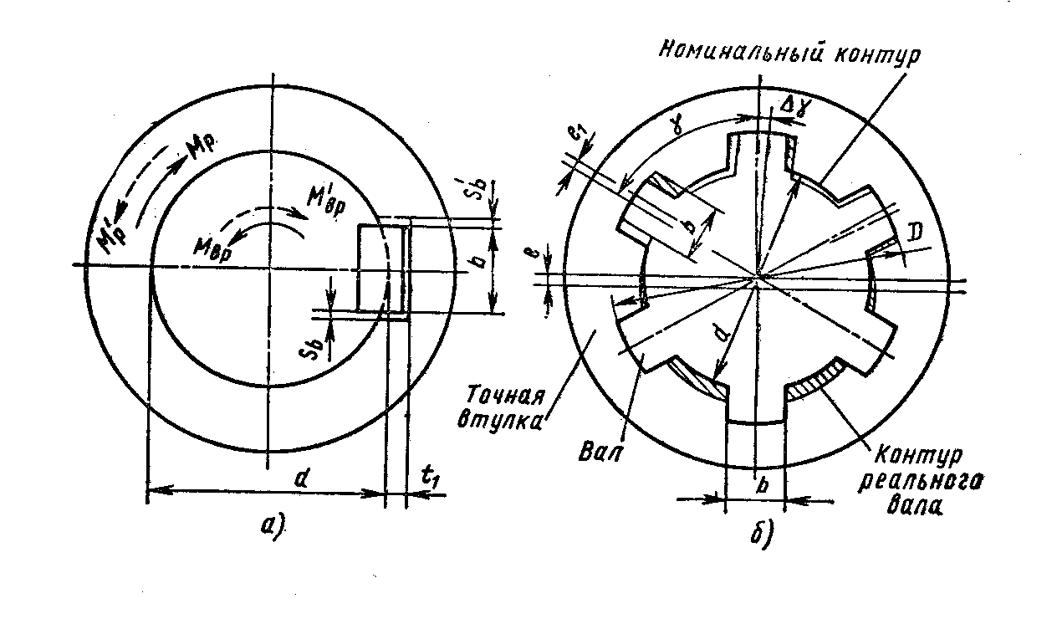
Исходные данные
Вращающий момент М_{вр} (в Н∙м) выбрать из ряда значений:
15, 20, 25, 30,35, 40, 45, 50, 55, 60, 65, 70, 75, 80, 85, 90, 95, 100, 110, 120, 130, 140, 150, 200, 250, 300, 400, 500.

Требования к выполнению данного задания:
Задача оформляется в тетради в клетку с иллюстрациями, расчетными формулами и комментариями.

Порядок выполнения задания:
Необходимо обратить внимание на цель занятия, на основные вопросы для подготовки к занятию, на контрольные вопросы для самопроверки.

Форма контроля – Устный опрос.
1. Каково назначение шпонок и какие их типы различают по ГОСТ? 2. Назовите области применения различных типов шпонок. 3. Как определяют размеры шпонок? 4. Как рассчитывают призматические и сегментные шпонки? 5. Что такое шлицевые (зубчатые) соединения и какими преимуществами они обладают по сравнению со шпоночными? 6. Укажите виды шлицевых (зубчатых) соединений и области их применения. 7. Как определяют размеры шлицевых соединений и как их рассчитывают? 8. В каких случаях применяют профильные соединения? 9. Перечислите виды соединений посадками с натягом и области их применения. 10. Какова методика расчета цилиндрических соединений деталей с натягом? 11. Где применяют соединения с помощью стяжных колец и планок и как ведется их расчет?

Рекомендуемые источники:
- Андреев, В.И. Детали машин и основы конструирования. Курсовое проектирование [Электронный ресурс] : учеб. пособие / В.И. Андреев, И.В. Павлова. — Электрон. дан. — Санкт-Петербург : Лань, 2013. — 352 с. — Режим доступа: https://e.lanbook.com/book/12953.
- Гулиа, Н.В. Детали машин [Электронный ресурс] : учеб. / Н.В. Гулиа, В.Г. Клоков, С.А. Юрков. — Электрон. дан. — Санкт-Петербург : Лань, 2013. — 416 с. — Режим доступа: https://e.lanbook.com/book/5705.
- Иванов, М. Н. Детали машин [Электронный ресурс]: учебник для академического бакалавриата / М. Н. Иванов, В. А. Финогенов. — 16-е изд., испр. и доп. — М. : Издательство Юрайт, 2015. — 409 с. — (Серия : Бакалавр. Академический курс). — URL: https://biblio-online.ru/book/259F92F0-C219-4B22-98A9-B8AE87628B12/detali-mashin
- Чернилевский, Д.В. Детали машин и основы конструирования. Учебник для вузов [Электронный ресурс] : учеб. — Электрон. дан. — Москва : Машиностроение, 2012. — 672 с. — Режим доступа: https://e.lanbook.com/book/5806. — Загл. с экрана.
- Курсовое проектирование деталей машин: учеб. пособие [С.А. Чернавский [и др.]/ [С.А. Чернавский [и др.] – Изд. 3-е, стер., перепеч. с изд. 1987 г. – М.: Альянс, 2005. – 415с. (119 экз. в библиотеке АГТУ).
- . Хахов А.А. Тестовые задания по курсу «Механика». Раздел «Детали машин и основы конструирования»/ для студентов направления 13.03.01 - Теплоэнергетика и теплотехника: методическое пособие. – Астрахань: АГТУ, 2021. – 226с. - http://portal2.astu.org/.

Тема 14.
Механические передачи. Фрикционные передачи. Классификация. Конструкции, материалы и расчет фрикционных колес. Ременные передачи. Классификация. Конструкции и расчет.

Задача №2.2. Расчет клиноременной передачи
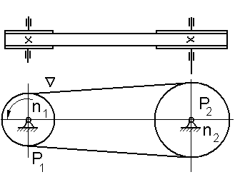 | Выполнить расчет клиноременной передачи.  Исходные данные:  Мощность на ведомом шкиве P_{2=_____}кВт  Частота вращения ведущего шкива  n₁=_____об/мин,  передаточное отношение i=______
Исходные данные к задаче №5
№ вар. | 1 | 2 | 3 | 4 | 5 | 6 | 7 | 8 | 9 | 10
P₂, кВт | 2 | 4 | 6 | 8 | 10 | 7 | 5 | 3 | 1,5 | 1
n₁, об/мин | 750 | 1000 | 1500 | 1000 | 1500 | 750 | 1000 | 600 | 750 | 600
i | 2 | 2,5 | 3,15 | 2,5 | 2,5 | 3,15 | 2,8 | 2,24 | 2 | 2,8

Требования к выполнению данного задания:
Задача оформляется в тетради в клетку с иллюстрациями, расчетными формулами и комментариями.
Порядок выполнения задания:
Алгоритм расчета клиноременной передачи приведен в [7]

Форма контроля – Тестирование [6].

Типовой тест для отчета задачи №2.2

ТЗ №1 (КТ=1)
Достоинством(ами) фрикционных передач является(ются) …
□ возможность бесступенчатого регулирования угловой скорости ведомого вала
□ высокий к.п.д.
□ постоянство передаточного отношения
□ низкий уровень шума

I: ТЗ № 2 (КТ=1)
Изображенный на схеме фрикционный вариатор называется …
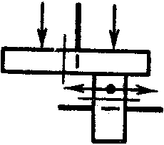
□ торовым
□ конусным
□ Т-образным
□ лобовым

ТЗ № 3 (КТ=1)
Диапазон регулирования изображенного на схеме вариатора определяется по формуле …
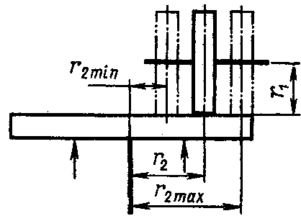
□ r_{2max}/r_{1min}
□ r_{2min}/r_{1max}
□ r_{2max}/r_{2min}
□ (r_{2max})²/(r_{1min})²

ТЗ №4 (КТ=3)
В цилиндрической фрикционной передаче состоящей из двух стальных катков заменили ведущий стальной каток на каток с деревянным покрытием. Коэффициент трения стали по стали 0,15, стали по дереву 0,45. При неизменной мощности усилие прижатия катков необходимо…
□ увеличить в 1,5 раза
□ увеличить в 3 раза
□ уменьшить в 2 раза
□ уменьшить в 3 раза

ТЗ №5 (КТ=3)
В цилиндрической фрикционной передаче состоящей из двух стальных катков радиус ведомого катка 0,05 м, Вращающий момент на валу ведомого катка 10 Н·м, коэффициент трения стали по стали 0,15. Запас сцепления катков 1,5. Минимальное потребное усилие пружины Q равно …
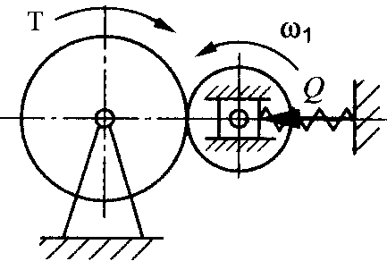
□ 2000 Н
□ 2500 Н
□ 3000 Н
□ 3500 Н

ТЗ №6 (КТ=3)
Если контактные напряжения в проектируемой фрикционной цилиндрической передаче в 1,2 раза превышают допускаемые, то необходимо…
□ уменьшить ширину контакта в 1,2 раза
□ уменьшить ширину контакта в 1,44 раза
□ увеличить ширину контакта в 1,2 раза
□ увеличить ширину контакта в 1,44 раза

ТЗ №7 (КТ=1)
Достоинством ременных передач является…
□ постоянство передаточного числа
□ предельность нагрузки
□ небольшие габариты
□ незначительные нагрузки на валы

ТЗ №8 (КТ=1)
Изображенная на рисунке плоскоременная передача носит название…
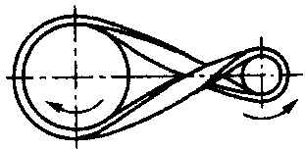
□ обратная
□ 8-образная
□ перекрестная
□ Х-образная

ТЗ №9 (КТ=1)
Тяговой способностью ремня называется…
□ способность передавать заданную нагрузку без буксования
□ способность передавать заданную нагрузку без разрушения
□ способность передавать заданную нагрузку, не вытягиваясь
□ способность передавать заданный крутящий момент без предварительного натяжения

ТЗ №10 (КТ=1)
Диаметр ведущего шкива d₁ в мм плоскоременной передачи при значении передаваемого крутящего момента T₁ в Н·мм определют по формуле…
□ 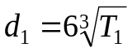
□ 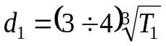
□ 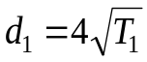
□ 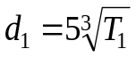

ТЗ №11 (КТ=3)
В изображенной на рисунке плоскоременной передаче начальное напряжение 1,5МПа, передаваемая мощность 4,5 кВт, угловая скорость ω₁=75 рад/с, диаметр ведущего шкива d₁=280мм, ширина ремня b=70мм, толщина ремня δ=7мм. Натяжение ведомой ветви ременной передачи без учета центробежной силы равно….
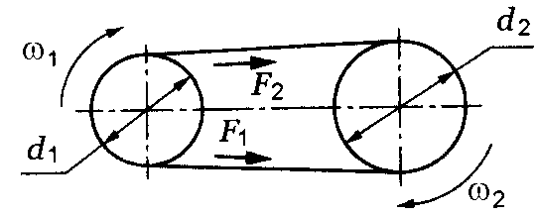
□ 306 Н
□ 520 Н
□ 735 Н
□ 428,5 Н

ТЗ №12 (КТ=1)
На рисунке изображены кривые скольжения и к.п.д. ременной передачи. При работе передачи в зоне φ>0,6 …
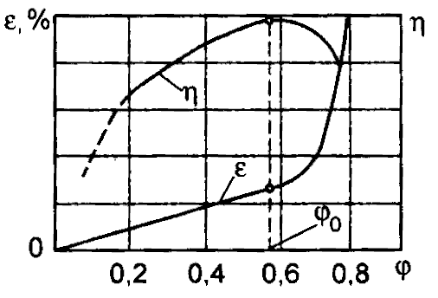
□ ведомый шкив останавливается
□ окружная сила равна силе трения
□ ведущий шкив останавливается
□ появляется частичное буксование ремня, трение увеличивается
ТЗ №13 (КТ=1)
В формуле 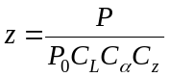 для определения числа ремней клиноременной передачи коэффициент С_{Z} учитывает …
□ неравномерность распределения нагрузки между ремнями
□ число прокладок в резинотканевом слое растяжения
□ передаточное отношение
□ расположение передачи в пространстве

ТЗ №14 (КТ=3)
В изображенной на рисунке плоскоременной передаче угловая скорость ведущего шкива ω₁=50 рад/с, диаметр ведущего шкива d₁=200 мм, диаметр ведомого шкива d₂=400 мм. Частота пробегов ремня равна …
□ 2,6 с⁻¹
□ 1,47 с⁻¹
□ 0,65 с⁻¹
□ 2,15 с⁻¹

Рекомендуемые источники:
- Андреев, В.И. Детали машин и основы конструирования. Курсовое проектирование [Электронный ресурс] : учеб. пособие / В.И. Андреев, И.В. Павлова. — Электрон. дан. — Санкт-Петербург : Лань, 2013. — 352 с. — Режим доступа: https://e.lanbook.com/book/12953.
- Гулиа, Н.В. Детали машин [Электронный ресурс] : учеб. / Н.В. Гулиа, В.Г. Клоков, С.А. Юрков. — Электрон. дан. — Санкт-Петербург : Лань, 2013. — 416 с. — Режим доступа: https://e.lanbook.com/book/5705.
- Иванов, М. Н. Детали машин [Электронный ресурс]: учебник для академического бакалавриата / М. Н. Иванов, В. А. Финогенов. — 16-е изд., испр. и доп. — М. : Издательство Юрайт, 2015. — 409 с. — (Серия : Бакалавр. Академический курс). — URL: https://biblio-online.ru/book/259F92F0-C219-4B22-98A9-B8AE87628B12/detali-mashin
- Чернилевский, Д.В. Детали машин и основы конструирования. Учебник для вузов [Электронный ресурс] : учеб. — Электрон. дан. — Москва : Машиностроение, 2012. — 672 с. — Режим доступа: https://e.lanbook.com/book/5806. — Загл. с экрана.
- Курсовое проектирование деталей машин: учеб. пособие [С.А. Чернавский [и др.] / [С.А. Чернавский [и др.] – Изд. 3-е, стер., перепеч. с изд. 1987 г. – М.: Альянс, 2005. – 415с. (119 экз. в библиотеке АГТУ).
- . Хахов А.А. Тестовые задания по курсу «Механика». Раздел «Детали машин и основы конструирования»/ для студентов направления 13.03.01 - Теплоэнергетика и теплотехника: методическое пособие. – Астрахань: АГТУ, 2021. – 226с. - http://portal2.astu.org/.
- Хахов А.А. Расчет клиноременной передачи. Методические указания и контрольные задания. – Астрахань: АГТУ, 2022. – 26с. - http://portal2.astu.org/.

Тема 15.
Цепные передачи. Конструкции, область применения. Расчет приводных роликовых цепей.
Задача №2.3. Расчет цепной передачи
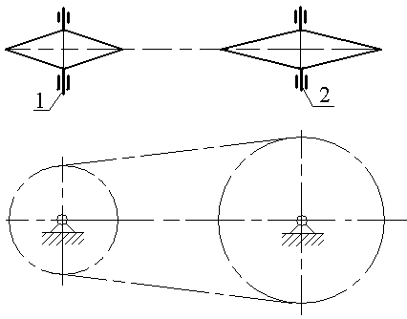 | Выполнить расчет цепной передачи.  Исходные данные:  Мощность на ведомой звездочке P_{2=_____}кВт  Частота вращения ведущей звездочки n₁=_____об/мин,  передаточное отношение i=______

Исходные данные к задаче №2.3
№ вар. | 1 | 2 | 3 | 4 | 5 | 6 | 7 | 8 | 9 | 10
P₂, кВт | 2 | 4 | 6 | 8 | 10 | 7 | 5 | 3 | 1,5 | 1
n₁, об/мин | 360 | 450 | 315 | 400 | 320 | 355 | 360 | 378 | 500 | 284
i | 4 | 4,5 | 3,15 | 5 | 4 | 3,55 | 4,5 | 3,15 | 5 | 3,55

Требования к выполнению данного задания:
Задача оформляется в тетради в клетку с иллюстрациями, расчетными формулами и комментариями.

Порядок выполнения задания:
Алгоритм расчета цепной передачи приведен в [5], [7].

Форма контроля – Тестирование [6].

Типовой тест для отчета задачи №2.3
ТЗ №1 (КТ=1)
Преимуществом цепных передач по сравнению с ременными является …
□ простота конструкции
□ отсутствие проскальзывания
□ отсутствие натяжного устройства
□ пониженная виброактивность и шум

ТЗ № 2 КТ=1
Приводная цепь, изображенная на рисунке, называется …
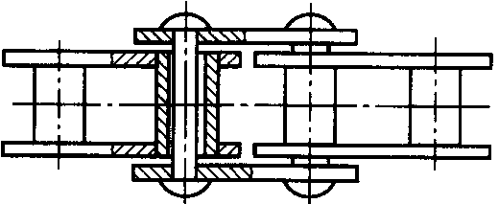
□ втулочно-пальцевой однорядной
□ втулочной однорядной
□ роликовой однорядной
□ втулочно-роликовой однорядной

ТЗ № 3 КТ=1
Оптимальное межосевое расстояние цепной передачи с шагом цепи t равна…
□ (20..30)t
□ (30..50)t
□ (40..60)t
□ (50..70)t

ТЗ №4 (КТ=1)
Изображенная на рисунке звездочка используется для …
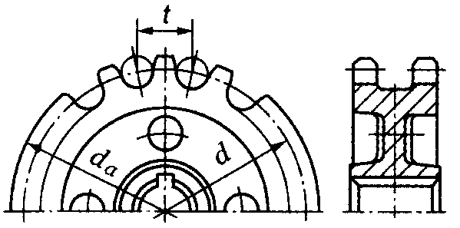
□ приводных втулочных однорядных цепей
□ приводных роликовых двухрядных цепей
□ зубчатых цепей
□ фасоннозвенных цепей
ТЗ №5 (КТ=2)
Диаметр делительной окружности звездочки с числом зубьев z=25 для цепи ПР-31,75-89 равен …
□ 127,7 мм
□ 253,3 мм
□ 356 мм
□ 396,9 мм

ТЗ № 6 (КТ=1)
Недостатком изображенной на рисунке цепи является …
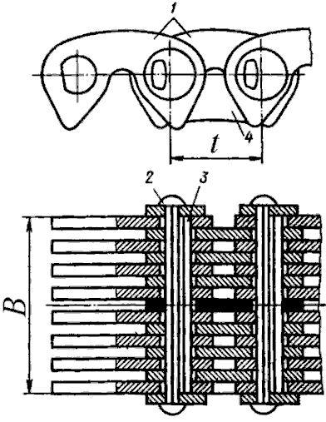
□ высокая масса и стоимость
□ высокий уровень шума во время работы
□ низкая нагрузочная способность
□ способность соскальзывать со звездочек

ТЗ №7 (КТ=3)
Мощность на валу ведущей звездочки цепной передачи 8,5 кВт. Число зубьев ведущей звездочки z₁=25. Цепь ПР-19,05-31,8. Угловая скорость ведомого вала 18 рад/с. Передаточное отношение передачи равно 4. Окружная сила, передаваемая цепью, равна
□ 1256 Н
□ 1557 Н
□ 1888 Н
□ 2124 Н

ТЗ №8 (КТ=1)
В формуле 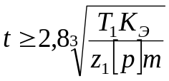 для проектировочного расчета приводных роликовых цепей параметр m – это…
□ число рядов цепи
□ модуль зубьев звездочки
□ масса 1 метра цепи
□ ширина цепи

ТЗ №9 (КТ=1)
В формуле 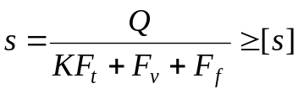 для проверки приводных роликовых цепей на прочность параметр F_{v} – это…
□ центробежная сила
□ сила от провисания цепи
□ окружная сила
□ разрушающая нагрузка

Рекомендуемые источники:
- Андреев, В.И. Детали машин и основы конструирования. Курсовое проектирование [Электронный ресурс] : учеб. пособие / В.И. Андреев, И.В. Павлова. — Электрон. дан. — Санкт-Петербург : Лань, 2013. — 352 с. — Режим доступа: https://e.lanbook.com/book/12953.
- Гулиа, Н.В. Детали машин [Электронный ресурс] : учеб. / Н.В. Гулиа, В.Г. Клоков, С.А. Юрков. — Электрон. дан. — Санкт-Петербург : Лань, 2013. — 416 с. — Режим доступа: https://e.lanbook.com/book/5705.
- Иванов, М. Н. Детали машин [Электронный ресурс]: учебник для академического бакалавриата / М. Н. Иванов, В. А. Финогенов. — 16-е изд., испр. и доп. — М. : Издательство Юрайт, 2015. — 409 с. — (Серия : Бакалавр. Академический курс). — URL: https://biblio-online.ru/book/259F92F0-C219-4B22-98A9-B8AE87628B12/detali-mashin
- Чернилевский, Д.В. Детали машин и основы конструирования. Учебник для вузов [Электронный ресурс] : учеб. — Электрон. дан. — Москва : Машиностроение, 2012. — 672 с. — Режим доступа: https://e.lanbook.com/book/5806. — Загл. с экрана.
- Курсовое проектирование деталей машин: учеб. пособие [С.А. Чернавский [и др.] / [С.А. Чернавский [и др.] – Изд. 3-е, стер., перепеч. с изд. 1987 г. – М.: Альянс, 2005. – 415с. (119 экз. в библиотеке АГТУ).
- . Хахов А.А. Тестовые задания по курсу «Механика». Раздел «Детали машин и основы конструирования»/ для студентов направления 13.03.01 - Теплоэнергетика и теплотехника: методическое пособие. – Астрахань: АГТУ, 2021. – 226с. - http://portal2.astu.org/.
- Дербенев Н.А. Расчет цепных передач. Методические указания. – Астрахань: АГТУ, 2022. – 56с. - http://portal2.astu.org/

Тема 16.
Зубчатые передачи. Классификация. Конструкции зубчатых колес. Виды выхода из строя, критерии работоспособности. Материалы. Инженерный расчет цилиндрических зубчатых передач с эвольвентным профилем. Инженерный расчет конических зубчатых передач.
Червячные передачи. Конструкции и материалы. Критерии расчета червячных передач. Инженерный расчет червячной передачи. Смазка червячных передач. Тепловой расчет червячного редуктора

Задача №2.4. Расчет зубчатой передачи
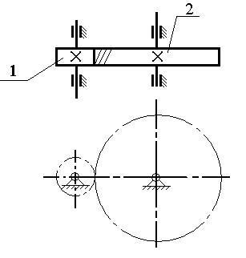 | Выполнить расчет цилиндрической косозубой передачи.  Исходные данные:  Мощность на колесе P₂=____кВт  Частота вращения шестерни n₁=____ об/мин,  Передаточное отношение i=____  Продолжительность работы передачи t=______ч

Исходные данные к задаче №2.4
№ вар. | 1 | 2 | 3 | 4 | 5 | 6 | 7 | 8 | 9 | 10
P₂, кВт | 2 | 4 | 6 | 8 | 10 | 7 | 5 | 3 | 9 | 11
n₁, об/мин | 360 | 500 | 315 | 400 | 320 | 120 | 360 | 630 | 500 | 284
i | 4 | 2,5 | 3,15 | 5 | 4 | 2 | 4,5 | 3,15 | 5 | 3,55
t, ч | 20000 | 25000 | 30000 | 15000 | 20000 | 25000 | 30000 | 15000 | 10000 | 20000
Требования к выполнению данного задания:
Задача оформляется в тетради в клетку с иллюстрациями, расчетными формулами и комментариями.
Порядок выполнения задания:
Алгоритм расчета зубчатой передачи приведен в [5], [7].
Форма контроля – Тестирование [6].
Типовой тест для отчета задачи №7
ТЗ №1 (КТ=1)
Линейная величина, в π раз меньшая окружного шага зубьев, носит название …
 высота зуба
 толщина зуба
 ширина впадины
 окружной модуль зубьев
ТЗ №2 (КТ=1)
Передача, изображенная на рисунке, носит название …

 цилиндрическая косозубая передача
 шевронная передача
 гипоидная передача
 цилиндрическая винтовая передача
ТЗ №3 (КТ=1)
В конической прямозубой передаче линейная величина, обозначенная на рисунке d_{ae2}, носит название …
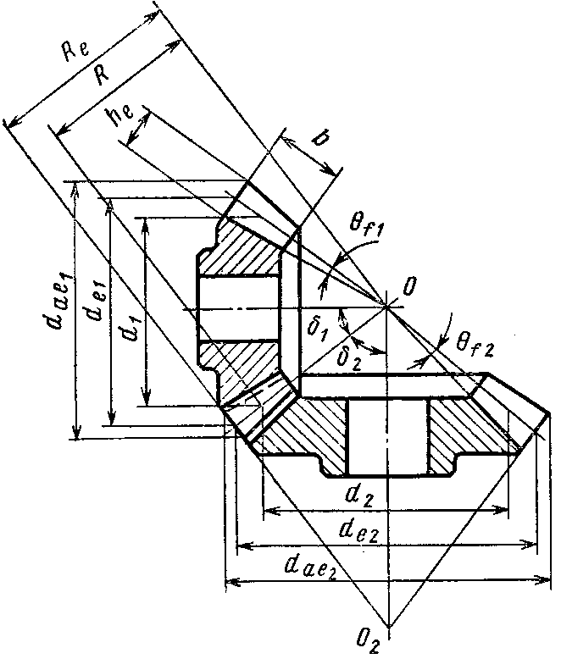
 внешний делительный диаметр колеса
 средний делительный диаметр колеса
 внешний диаметр вершин зубьев колеса
 средний диаметр вершин зубьев колеса

ТЗ №4 (КТ=3)
В прямозубой цилиндрической передаче угловая скорость шестерни ω₁=10 рад/с. Числа зубьев шестерни z₁=20, колеса z₂=40. Угловая скорость колеса равна …
 4 рад/с
5 рад/с
 16 рад/с
 20 рад/с

ТЗ №5 (КТ=3)
В конической прямозубой передаче число зубьев шестерни z₁=20, угол делительного конуса шестерни δ₁=45°. Число зубьев колеса равно …
 20
 40
 25
 45

ТЗ №6 (КТ=3)
Вращающий момент на валу колеса цилиндрической прямозубой передачи 500Н·м, диаметр делительной окружности колеса 200мм. Радиальная сила в зацеплении зубьев колес равна …
 1820 Н
 1640 Н
 2000 Н
 5000 Н

ТЗ №7 (КТ=3)
При увеличении вращающего момента на валу колеса в 1,5 раза и неизменных остальных параметрах закрытой конической прямозубой передачи внешний делительный диаметр колеса необходимо …
 увеличить в 1,14 раз
 увеличить в 1,22 раз
 увеличить в 1,31 раза
 увеличить в 1,5 раза

ТЗ №8 (КТ=1)
В формуле для проверочного расчета косых зубьев 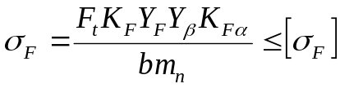 коэффициент 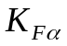 учитывает…
 форму зуба
 динамическое действие нагрузки
 влияние шероховатости сопряженных поверхностей
 неравномерность распределения нагрузки между зубьями

ТЗ №9 (КТ=1)
Основным достоинством червячной передачи является …
 высокий к.п.д.
 возможность реверсирования
 высокое передаточное отношение
 высокая прочность витков червяка
ТЗ №10 (КТ=1)
Червяк, имеющий прямолинейный профиль в осевом сечении, носит название …
 эвольвентный червяк
 глобоидный червяк
 конволютный червяк
 архимедов червяк

ТЗ №11 (КТ=1)
Угол γ, изображенный на схеме червячной передачи, носит название …
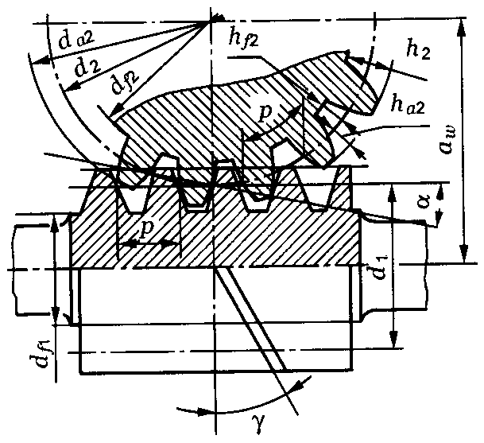
 угол зацепления
 делительный угол подъема витка червяка
 угол наклона зуба
 угол профиля резьбы

ТЗ №12 (КТ=1)
Для червячной передачи с колесом, зубчатый венец которого изготовлен из бронзы БрА9Ж3Л, наибольшая допускаемая скорость скольжения равна …
 2 м/с
 8 м/с
 15 м/с
 25 м/с

ТЗ №13 (КТ=3)
В червячной передаче число витков червяка z₁=2, число зубьев червячного колеса z₂=32, коэффициент диаметра червяка q=8, модуль передачи m=8мм. Межосевое расстояние передачи равно …
 80 мм
 100 мм
 160 мм
 200 мм

ТЗ №14 (КТ=3)
В червячной передаче число витков червяка z₁=2, число зубьев червячного колеса z₂=32, коэффициент диаметра червяка q=8, модуль передачи m=8мм, вращающий момент на валу червячного колеса T₂=800 Н·м. Осевая сила на червяке равна …
 3125 Н
 2275 Н
 4550 Н
 6250 Н

ТЗ №15 (КТ=1)
В формуле 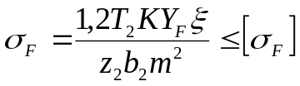 для проверочного расчета зубьев червячного колеса на выносливость по напряжениям изгиба коэффициент Y_{F} принимается в зависимости от …
 модуля зацепления
 эквивалентного числа зубьев
 типа червяка
 числа заходов червяка

ТЗ №16 (КТ=3)
При увеличении вращающего момента на валу колеса в 2 раза и неизменных остальных параметрах закрытой червячной передачи межосевое расстояние необходимо …
 увеличить в 1,19 раз
 увеличить в 1,26 раз
 увеличить в 1,41 раза
 увеличить в 2 раза

ТЗ №17 (КТ=2)
Угловые скорости вала червяка и вала червячного колеса равны 80рад/с и 5рад/с соответственно. При таких параметрах червячной передачи следует назначить число заходов червяка равным…
 1
 2
 3
 4

Рекомендуемые источники:
- Андреев, В.И. Детали машин и основы конструирования. Курсовое проектирование [Электронный ресурс] : учеб. пособие / В.И. Андреев, И.В. Павлова. — Электрон. дан. — Санкт-Петербург : Лань, 2013. — 352 с. — Режим доступа: https://e.lanbook.com/book/12953.
- Гулиа, Н.В. Детали машин [Электронный ресурс] : учеб. / Н.В. Гулиа, В.Г. Клоков, С.А. Юрков. — Электрон. дан. — Санкт-Петербург : Лань, 2013. — 416 с. — Режим доступа: https://e.lanbook.com/book/5705.
- Иванов, М. Н. Детали машин [Электронный ресурс]: учебник для академического бакалавриата / М. Н. Иванов, В. А. Финогенов. — 16-е изд., испр. и доп. — М. : Издательство Юрайт, 2015. — 409 с. — (Серия : Бакалавр. Академический курс). — URL: https://biblio-online.ru/book/259F92F0-C219-4B22-98A9-B8AE87628B12/detali-mashin
- Чернилевский, Д.В. Детали машин и основы конструирования. Учебник для вузов [Электронный ресурс] : учеб. — Электрон. дан. — Москва : Машиностроение, 2012. — 672 с. — Режим доступа: https://e.lanbook.com/book/5806. — Загл. с экрана.
- Курсовое проектирование деталей машин: учеб. пособие [С.А. Чернавский [и др.]/ [С.А. Чернавский [и др.] – Изд. 3-е, стер., перепеч. с изд. 1987 г. – М.: Альянс, 2005. – 415с. (119 экз. в библиотеке АГТУ).
- . Хахов А.А. Тестовые задания по курсу «Механика». Раздел «Детали машин и основы конструирования»/ для студентов направления 13.03.01 - Теплоэнергетика и теплотехника: методическое пособие. – Астрахань: АГТУ, 2021. – 226с. - http://portal2.astu.org/.
- Дербенев Н.А. Расчет цилиндрических зубчатых передач. Методические указания. – Астрахань: АГТУ, 2022. - 22с. - http://portal2.astu.org/
Тема 17.
Валы и оси. Усилия в передачах, дополнительные усилия, действующие на валы. Назначение, конструкции и материалы валов и осей. Критерии работоспособности. Расчет валов и осей на статическую и усталостную прочность. Расчет валов и осей на жесткость.
Тема 18.
Опоры валов и осей. Подшипники скольжения. Конструирование и расчет подшипников скольжения с полусухим (полужидкостным) и жидкостным трением.
Подшипники качения. Конструкции и назначение. Уплотнительные устройства. Конструкции подшипниковых узлов. Инженерный расчет подшипников качения.

Задача №2.5. Расчет вала и подшипников качения
По заданным геометрическим параметрам вала (рис. 4), крутящему моменту, размеру зубчатых колес требуется выполнить расчет вала на статическую прочность и выносливость, а также подобрать подшипники качения. Направление сил, действующих на вал, определяется расположением сопряженных зубчатых колес, показанных на рисунках тонкими линиями.
Решение задачи следует начинать с проектировочного расчета вала на статическую прочность при совместном действии изгиба и кручения. По результатам расчета принять диаметры посадочных поверхностей вала и разработать конструкцию вала. Произвести проверочный расчет вала выбранной конструкции на выносливость по одному-двум сечениям, приняв допускаемый коэффициент запаса выносливости [s]=2,5.
При расчете на выносливость циклы напряжений принять симметричным для напряжения изгиба и пульсационным для напряжений кручения. По диаметру вала в месте установки подшипников по каталогу (см. Приложение 2) подобрать подшипники качения и проверить их на долговечность, приняв частоту вращения вала n=300 об/мин, а требуемый рабочий ресурс подшипников 10000 ч. Материал вала – сталь 45.

Исходные данные к задаче №8
Таблица I
Величина | Варианты
Величина | 1 | 2 | 3 | 4 | 5 | 6 | 7 | 8 | 9 | 10
T, Н∙м | 240 | 250 | 260 | 270 | 280 | 290 | 300 | 310 | 320 | 330
d₁, мм | 100 | 100 | 110 | 110 | 120 | 120 | 130 | 130 | 140 | 140
d₂, мм | 50 | 50 | 55 | 55 | 60 | 60 | 65 | 65 | 70 | 70
l₁, мм | 40 | 40 | 40 | 45 | 45 | 45 | 50 | 50 | 50 | 50
l₂, мм | 50 | 50 | 50 | 55 | 55 | 50 | 60 | 60 | 60 | 60
l, мм | 180 | 180 | 180 | 190 | 190 | 190 | 200 | 200 | 200 | 200

Таблица II
Величина | Варианты
Величина | 1 | 2 | 3 | 4 | 5 | 6 | 7 | 8 | 9 | 10
T, Н∙м | 250 | 255 | 260 | 265 | 270 | 275 | 280 | 285 | 290 | 295
d₁, мм | 90 | 95 | 100 | 105 | 110 | 115 | 120 | 125 | 130 | 135
d₂, мм | 50 | 50 | 55 | 55 | 60 | 60 | 65 | 65 | 70 | 70
l₁, мм | 45 | 45 | 45 | 50 | 50 | 50 | 55 | 55 | 55 | 55
l₂, мм | 55 | 55 | 55 | 60 | 60 | 60 | 65 | 65 | 65 | 65
l, мм | 185 | 185 | 185 | 190 | 190 | 190 | 195 | 195 | 195 | 195
β, рад | π/20 | π/20 | π/20 | π/20 | π/20 | π/20 | π/20 | π/20 | π/20 | π/20

Таблица III
Величина | Варианты
Величина | 1 | 2 | 3 | 4 | 5 | 6 | 7 | 8 | 9 | 10
T, Н∙м | 250 | 260 | 270 | 280 | 290 | 300 | 310 | 320 | 330 | 340
d₁, мм | 100 | 105 | 110 | 115 | 120 | 125 | 130 | 135 | 140 | 145
d₂, мм | 60 | 60 | 60 | 70 | 70 | 70 | 80 | 80 | 80 | 80
l₁, мм | 50 | 50 | 50 | 55 | 55 | 55 | 60 | 60 | 60 | 60
l₂, мм | 55 | 55 | 60 | 60 | 65 | 65 | 70 | 70 | 75 | 75
l, мм | 190 | 190 | 200 | 200 | 210 | 210 | 220 | 220 | 230 | 230
β, рад | π/20 | π/20 | π/20 | π/20 | π/20 | π/20 | π/20 | π/20 | π/20 | π/20
ТаблицаIV
Величина | Варианты
Величина | 1 | 2 | 3 | 4 | 5 | 6 | 7 | 8 | 9 | 10
T, Н∙м | 260 | 270 | 280 | 290 | 300 | 310 | 320 | 330 | 340 | 350
d₁, мм | 110 | 110 | 110 | 120 | 120 | 120 | 130 | 130 | 130 | 130
d₂, мм | 60 | 60 | 70 | 70 | 80 | 80 | 90 | 90 | 100 | 100
l₁, мм | 50 | 50 | 50 | 60 | 60 | 60 | 70 | 70 | 70 | 70
l₂, мм | 60 | 60 | 60 | 70 | 70 | 70 | 80 | 80 | 80 | 80
l, мм | 200 | 200 | 200 | 210 | 210 | 210 | 220 | 220 | 230 | 230
Таблица V
Величина | Варианты
Величина | 1 | 2 | 3 | 4 | 5 | 6 | 7 | 8 | 9 | 10
T, Н∙м | 260 | 270 | 280 | 290 | 300 | 310 | 320 | 330 | 340 | 350
d₁, мм | 100 | 100 | 100 | 110 | 110 | 110 | 120 | 120 | 130 | 130
d₂, мм | 60 | 65 | 70 | 75 | 80 | 85 | 90 | 95 | 100 | 105
l₁, мм | 45 | 45 | 50 | 50 | 55 | 55 | 60 | 60 | 65 | 65
l₂, мм | 55 | 55 | 60 | 60 | 65 | 65 | 70 | 70 | 75 | 75
l, мм | 190 | 195 | 200 | 205 | 210 | 215 | 220 | 225 | 230 | 235
β, рад | π/20 | π/20 | π/20 | π/20 | π/20 | π/20 | π/20 | π/20 | π/20 | π/20
Таблица VI
Величина | Варианты
Величина | 1 | 2 | 3 | 4 | 5 | 6 | 7 | 8 | 9 | 10
T, Н∙м | 245 | 250 | 255 | 260 | 265 | 270 | 275 | 280 | 285 | 290
d₁, мм | 90 | 90 | 100 | 100 | 110 | 110 | 120 | 120 | 130 | 135
d₂, мм | 60 | 60 | 70 | 70 | 80 | 80 | 90 | 90 | 100 | 100
l₁, мм | 50 | 50 | 50 | 55 | 55 | 55 | 60 | 60 | 60 | 60
l₂, мм | 60 | 60 | 60 | 65 | 65 | 65 | 70 | 70 | 70 | 70
l, мм | 190 | 190 | 200 | 200 | 210 | 210 | 220 | 220 | 230 | 230
β, рад | π/20 | π/20 | π/20 | π/20 | π/20 | π/20 | π/20 | π/20 | π/20 | π/20
Таблица VII
Величина | Варианты
Величина | 1 | 2 | 3 | 4 | 5 | 6 | 7 | 8 | 9 | 10
T, Н∙м | 210 | 220 | 230 | 240 | 250 | 260 | 270 | 280 | 290 | 300
d₁, мм | 60 | 60 | 65 | 65 | 70 | 70 | 75 | 75 | 80 | 80
d_{m2}, мм | 160 | 160 | 170 | 170 | 180 | 180 | 190 | 190 | 200 | 200
l₁, мм | 45 | 45 | 45 | 50 | 50 | 50 | 55 | 55 | 55 | 55
l₂, мм | 90 | 90 | 90 | 95 | 95 | 95 | 100 | 100 | 100 | 100
l, мм | 190 | 190 | 190 | 195 | 195 | 195 | 200 | 200 | 200 | 200

Таблица VIII
Величина | Варианты
Величина | 1 | 2 | 3 | 4 | 5 | 6 | 7 | 8 | 9 | 10
T, Н∙м | 200 | 210 | 220 | 230 | 240 | 250 | 260 | 270 | 280 | 290
d₁, мм | 60 | 60 | 65 | 65 | 70 | 70 | 75 | 75 | 80 | 80
d_{m2}, мм | 150 | 150 | 160 | 160 | 170 | 170 | 180 | 180 | 190 | 190
l₁, мм | 45 | 45 | 50 | 50 | 55 | 55 | 60 | 60 | 65 | 65
l₂, мм | 90 | 90 | 90 | 95 | 95 | 95 | 100 | 100 | 100 | 100
l, мм | 195 | 195 | 195 | 200 | 200 | 200 | 205 | 205 | 210 | 210
β, рад | π/20 | π/20 | π/20 | π/20 | π/20 | π/20 | π/20 | π/20 | π/20 | π/20

Таблица IX
Величина | Варианты
Величина | 1 | 2 | 3 | 4 | 5 | 6 | 7 | 8 | 9 | 10
T, Н∙м | 200 | 210 | 220 | 230 | 240 | 250 | 260 | 270 | 280 | 290
d₁, мм | 60 | 60 | 65 | 65 | 70 | 70 | 75 | 75 | 80 | 80
d_{m2}, мм | 140 | 140 | 150 | 150 | 160 | 160 | 170 | 170 | 180 | 180
l₁, мм | 50 | 50 | 50 | 55 | 55 | 55 | 60 | 60 | 60 | 60
l₂, мм | 40 | 40 | 40 | 45 | 45 | 45 | 50 | 50 | 50 | 50
l, мм | 160 | 160 | 160 | 170 | 170 | 170 | 180 | 180 | 180 | 180

Таблица X
Величина | Варианты
Величина | 1 | 2 | 3 | 4 | 5 | 6 | 7 | 8 | 9 | 10
T, Н∙м | 210 | 220 | 230 | 240 | 250 | 260 | 270 | 280 | 290 | 300
d₁, мм | 60 | 60 | 65 | 65 | 70 | 70 | 75 | 75 | 80 | 80
d_{m2}, мм | 140 | 140 | 150 | 150 | 160 | 160 | 170 | 170 | 180 | 180
l₁, мм | 55 | 55 | 55 | 60 | 60 | 60 | 65 | 65 | 65 | 65
l₂, мм | 45 | 45 | 45 | 50 | 50 | 50 | 55 | 55 | 55 | 55
l, мм | 160 | 160 | 160 | 170 | 170 | 170 | 180 | 180 | 180 | 180
β, рад | π/20 | π/20 | π/20 | π/20 | π/20 | π/20 | π/20 | π/20 | π/20 | π/20

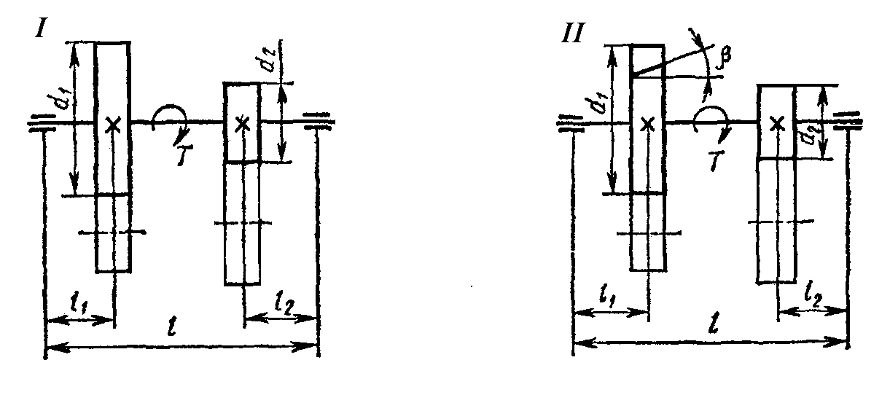
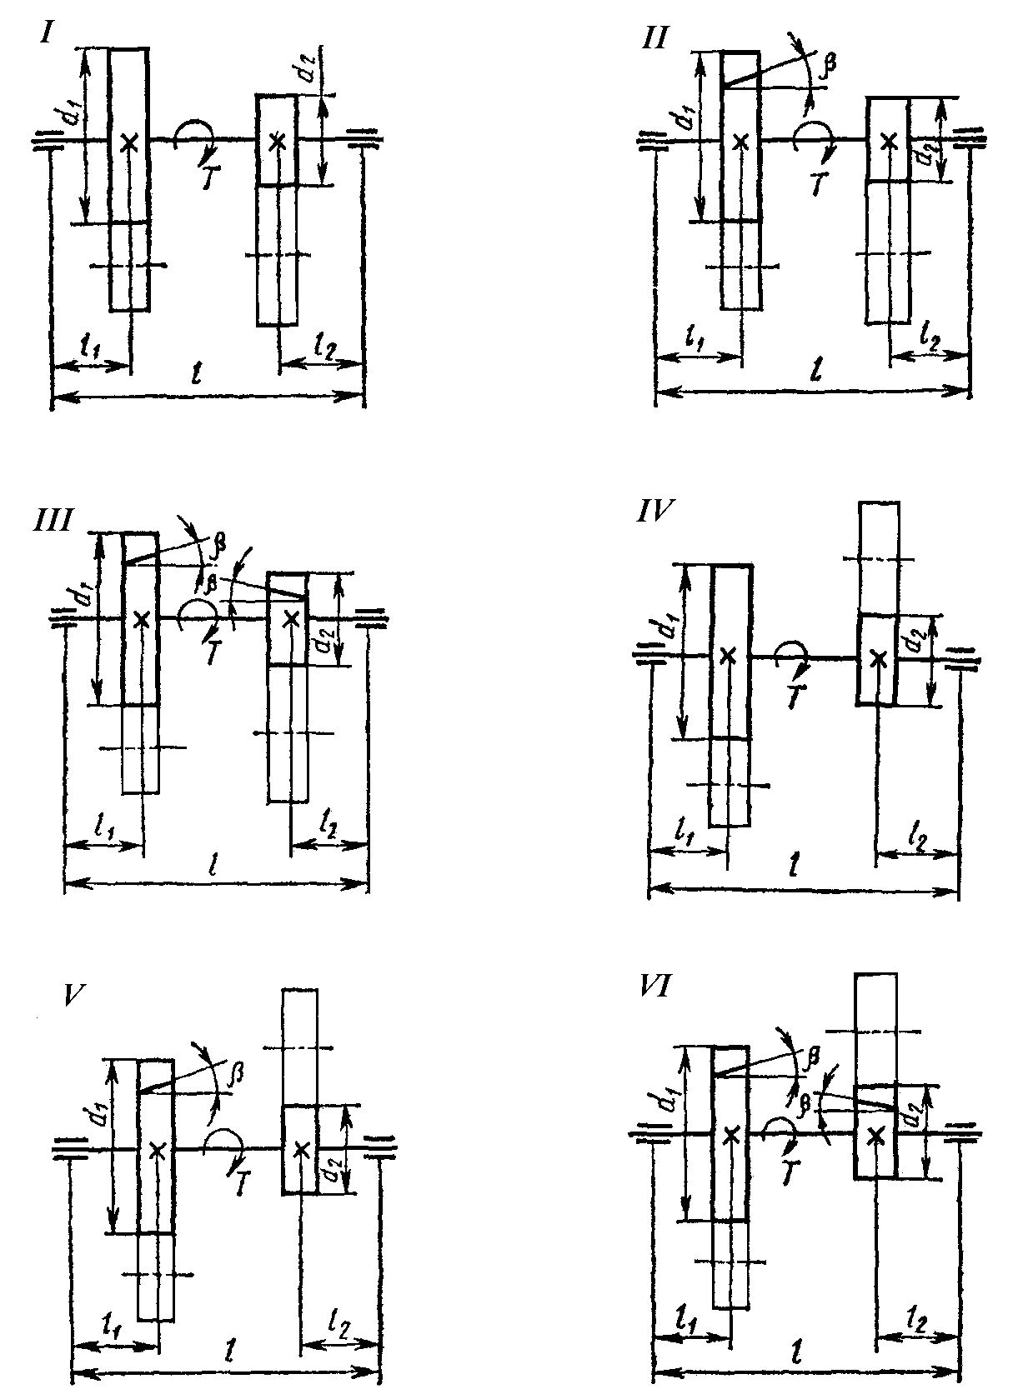
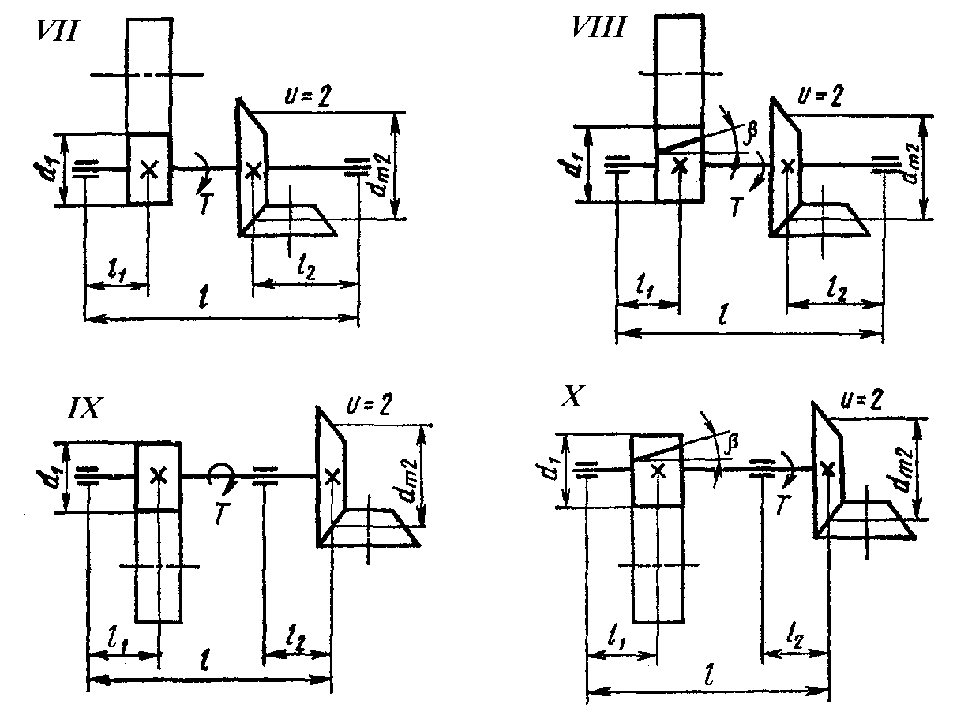
Требования к выполнению данного задания:
Задача оформляется в тетради в клетку с иллюстрациями, расчетными формулами и комментариями.
Порядок выполнения задания:
Алгоритм расчета валов приведен в [7]

Форма контроля – Тестирование [6].

Типовой тест для отчета задачи №2.5
ТЗ №1 (КТ=1)
Элемент 1 изображенного на рисунке вала носит название …
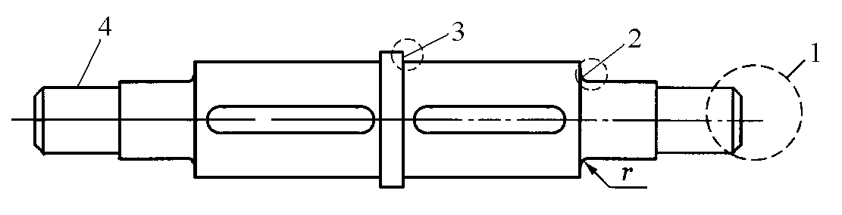
□ галтель
□ шейка
□ фаска
□ лыска

ТЗ №2 (КТ=3)
На изображенную на рисунке ось действует поперечная сила F=15 кН. Допускаемое напряжение материала оси [σ_{и}]=80МПа. Размер L=200мм. Минимально допустимый диаметр оси в опасном сечении равен …
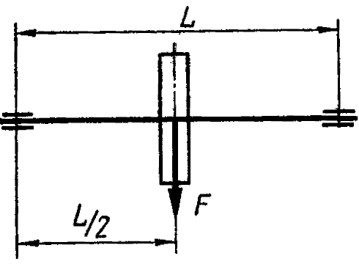
□ 34 мм
□ 40 мм
□ 46 мм
□ 58 мм

ТЗ №3 (КТ=1)
При расчете валов на усталостную прочность учитывают …
□ круговую частоту собственных колебаний изгиба
□ амплитуду возмущающей силы
□ эквивалентный момент
□ характер цикла изменения нормальных и касательных напряжений

ТЗ №4 (КТ=1)
В формуле 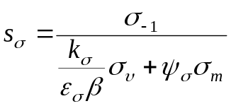 для расчета коэффициента запаса прочности по нормальным напряжениям в опасном сечении вала параметр 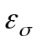 - …
□ коэффициент чувствительности к асимметрии цикла нормальных напряжений
□ эффективный коэффициент концентрации нормальных напряжений при изгибе
□ коэффициент влияния поверхностного упрочнения
□ коэффициент влияния абсолютных размеров поперечного сечения

ТЗ №5 (КТ=1)
Достаточная жесткость на изгиб вала обеспечивает …
□ защиту уплотнений от изнашивания
□ снижение массы и размеров вала
□ защиту вала от перегрузок
□ защиту от недопустимого перекоса колец подшипников качения

ТЗ №6 (КТ=1)
Элемент 3 изображенного на рисунке подшипника качения носит название …
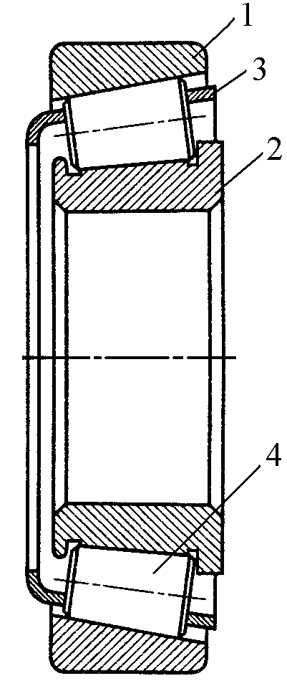
□ распорное кольцо
□ защитное кольцо
□ маслоотражающее кольцо
□ сепаратор

ТЗ №7 (КТ=1)
Наивысшим классом точности подшипников качения является …
□ 0
□ 2
□ 4
□ 6

ТЗ №8 (КТ=1)
В формуле 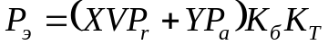 для расчета эквивалентной динамической нагрузки подшипника качения параметр Х - …
□ коэффициент радиальной нагрузки
□ коэффициент осевой нагрузки
□ коэффициент вращения
□ проекция на продольную ось х действующей на вал силы

ТЗ №9 (КТ=1)
Изображенное на рисунке уплотнение называется …
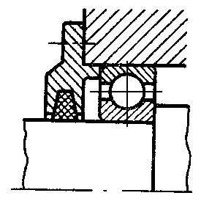
□ кольцевым
□ щелевым
□ войлочным
□ манжетным

ТЗ №10 (КТ=2)
В прямозубом цилиндрическом одноступенчатом редукторе радиальная нагрузка, действующая на радиальный шарикоподшипник 210, равна 1600Н. Нагрузка на подшипник постоянная и спокойная. Температура 50ºС. Эквивалентная динамическая нагрузка на подшипник равна…
□ 608 Н
□ 1328 Н
□ 1600 Н
□ 1920 Н

ТЗ №11 (КТ=1)
Достоинством установки вала шестерни конического редуктора на конических подшипниках, поставленных врастяжку, по сравнению со схемой установки враспор является …
□ упрощение сборки подшипникового узла
□ простота регулировки осевых зазоров в процессе эксплуатации
□ бóльшая жесткость подшипникового узла
□ упрощение смазывания подшипникового узла

ТЗ №12 (КТ=1)
Деталь 4 изображенного на рисунке подшипникового узла носит название …
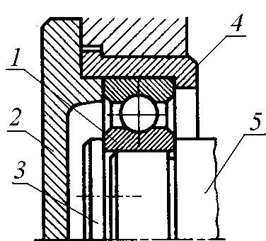
□ прижимная крышка
□ корпус подшипника
□ стакан
□ упорная втулка
ТЗ №13 (КТ=1)
Одним из преимуществ подшипника скольжения перед подшипником качения является…
□ малый нагрев
□ малые моменты сил трения
□ незначительный расход смазочных материалов
□ разъемность
ТЗ №14 (КТ=1)
Самоустанавливающийся подшипник скольжения изображен на рисунке …
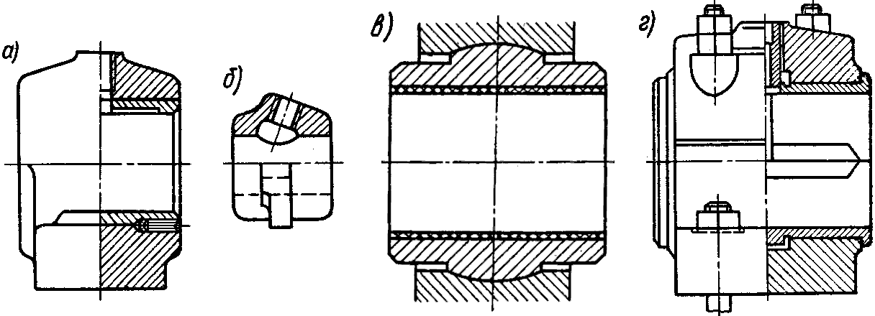
□ а
□ б
□ в
□ г
ТЗ №15 (КТ=1)
Для обеспечения износостойкости подшипника скольжения должно выполняться условие …
□ 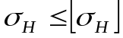
□ 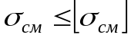
□ 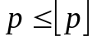
□ 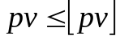
ТЗ №16 (КТ=1)
Основное назначение корпусных деталей - …
□ правильное взаимное расположение деталей и узлов в машине
□ защита механизмов от внешней среды
□ обеспечение постоянной обильной смазки передач
□ отвод выделяющейся в машине теплоты во внешнюю среду

ТЗ №17 (КТ=3)
В подшипнике скольжения радиальная нагрузка R=2500Н, диаметр цапфы вала d=50мм, длина вкладыша l=70мм, относительный зазор ψ=0,002. Материал вкладыша – бронза БрА9Ж4. Динамическая вязкость масла μ=0,016 Па·с. Угловая скорость вала ω=150 рад/с. Коэффициент нагруженности подшипника равен …
□ 0,82
□ 1,19
□ 3,2
□ 4,4

ТЗ №18 (КТ=1)
Изображенные на рисунке редукторы являются …
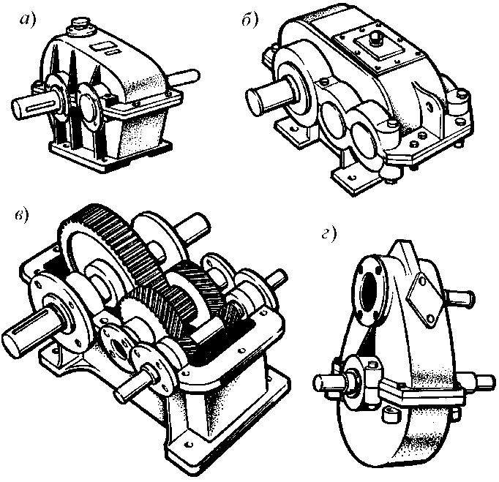
□ горизонтальными
□ двухступенчатыми
□ цилиндрическими
□ одноступенчатыми

ТЗ №19 (КТ=1)
Конструктивный элемент 2 изображенного на рисунке корпуса называется …
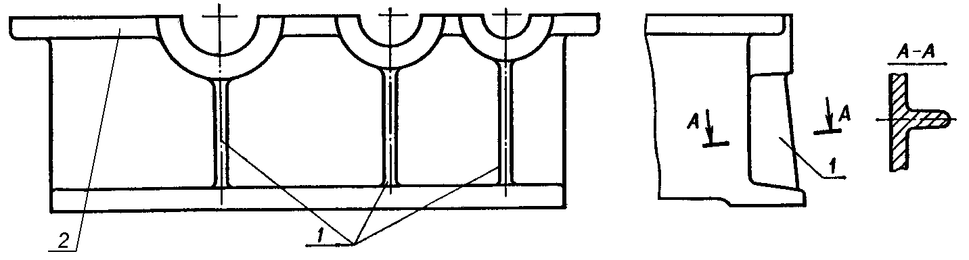
□ фланцем
□ ребром жесткости
□ бобышкой
□ платиком

ТЗ №20 (КТ=1)
Высоту опорных платиков сварной установочной рамы среднего размера после их обработки принимают равной…
□ 3 - 4 мм
□ 5 - 6 мм
□ 8 - 10 мм
□ 12 – 14 мм

Рекомендуемые источники:
- Андреев, В.И. Детали машин и основы конструирования. Курсовое проектирование [Электронный ресурс] : учеб. пособие / В.И. Андреев, И.В. Павлова. — Электрон. дан. — Санкт-Петербург : Лань, 2013. — 352 с. — Режим доступа: https://e.lanbook.com/book/12953.
- Гулиа, Н.В. Детали машин [Электронный ресурс] : учеб. / Н.В. Гулиа, В.Г. Клоков, С.А. Юрков. — Электрон. дан. — Санкт-Петербург : Лань, 2013. — 416 с. — Режим доступа: https://e.lanbook.com/book/5705.
- Иванов, М. Н. Детали машин [Электронный ресурс]: учебник для академического бакалавриата / М. Н. Иванов, В. А. Финогенов. — 16-е изд., испр. и доп. — М. : Издательство Юрайт, 2015. — 409 с. — (Серия : Бакалавр. Академический курс). — URL: https://biblio-online.ru/book/259F92F0-C219-4B22-98A9-B8AE87628B12/detali-mashin
- Чернилевский, Д.В. Детали машин и основы конструирования. Учебник для вузов [Электронный ресурс] : учеб. — Электрон. дан. — Москва : Машиностроение, 2012. — 672 с. — Режим доступа: https://e.lanbook.com/book/5806. — Загл. с экрана.
- Курсовое проектирование деталей машин: учеб. пособие [С.А. Чернавский [и др.] / [С.А. Чернавский [и др.] – Изд. 3-е, стер., перепеч. с изд. 1987 г. – М.: Альянс, 2005. – 415с. (119 экз. в библиотеке АГТУ).
- . Хахов А.А. Тестовые задания по курсу «Механика». Раздел «Детали машин и основы конструирования»/ для студентов направления 13.03.01 - Теплоэнергетика и теплотехника: методическое пособие. – Астрахань: АГТУ, 2021. – 226с. - http://portal2.astu.org/.
7. Хахов А.А. Расчет вала и подшипников качения. Методические указания и контрольные задания. - Астрахань: АГТУ, 2023. – 66с. - http://portal2.astu.org/

Тема 19.
Пружины.
Муфты механических приводов. Назначение. Классификация. Конструкции и расчет муфт.

Форма контроля – устный опрос.

Контрольные вопросы
1. Для чего служат пружины? 2. Какие различают виды пружин по конструкции? 3. Как различают пружины по виду нагрузки? 4. Где применяют отдельные виды пружин? 5. Из каких материалов изготовляют пружины? 6. Как рассчитывают витые пружины растяжения, сжатия и кручения? 7. Для чего служат рессоры? Как они устроены и где их применяют? 8. Какие различают группы муфт по назначению и по принципу действия? 9. На какие группы подразделяют постоянные муфты? 10. Как устроены втулочная и фланцевая (поперечно-свертная) муфты, где их применяют и как производят их проверочный расчет на прочность? 11. Как устроена и работает зубчатая муфта и как ее подбирают по ГОСТу? 12. Как устроены крестовые муфты — кулачково-дисковая и с плавающим вкладышем? Где их применяют и как рассчитывают? 13. Какие различают типы шарнирных муфт, какие из них нормализованы ГОСТом, как они устроены, как работают и как определяют их размеры? 14. Какие различают виды упругих муфт? Где их применяют и какие из них нормализованы ГОСТом? 15. Как устроена, работает и рассчитывается упругая втулочно-пальцевая муфта? Другие упругие муфты? 16. Какие различают группы сцепных муфт? 17. Как устроены сцепные управляемые кулачковые и зубчатые муфты? Где их применяют и как рассчитывают? 18. Почему из сцепных муфт преимущественное применение имеют фрикционные? 19. Какие различают виды фрикционных муфт? Как они устроены и как работают? 20. Как рассчитывают дисковые, конусные и многодисковые фрикционные муфты? 21. Какие различают группы автоматических муфт? 22. Как устроены, где применяют и как рассчитывают предохранительные муфты? обгонные муфты?

Рекомендуемые источники:
- Андреев, В.И. Детали машин и основы конструирования. Курсовое проектирование [Электронный ресурс] : учеб. пособие / В.И. Андреев, И.В. Павлова. — Электрон. дан. — Санкт-Петербург : Лань, 2013. — 352 с. — Режим доступа: https://e.lanbook.com/book/12953.
- Гулиа, Н.В. Детали машин [Электронный ресурс] : учеб. / Н.В. Гулиа, В.Г. Клоков, С.А. Юрков. — Электрон. дан. — Санкт-Петербург : Лань, 2013. — 416 с. — Режим доступа: https://e.lanbook.com/book/5705.
- Иванов, М. Н. Детали машин [Электронный ресурс]: учебник для академического бакалавриата / М. Н. Иванов, В. А. Финогенов. — 16-е изд., испр. и доп. — М. : Издательство Юрайт, 2015. — 409 с. — (Серия : Бакалавр. Академический курс). — URL: https://biblio-online.ru/book/259F92F0-C219-4B22-98A9-B8AE87628B12/detali-mashin
- Чернилевский, Д.В. Детали машин и основы конструирования. Учебник для вузов [Электронный ресурс] : учеб. — Электрон. дан. — Москва : Машиностроение, 2012. — 672 с. — Режим доступа: https://e.lanbook.com/book/5806. — Загл. с экрана.
- Курсовое проектирование деталей машин: учеб. пособие [С.А. Чернавский [и др.] / [С.А. Чернавский [и др.] – Изд. 3-е, стер., перепеч. с изд. 1987 г. – М.: Альянс, 2005. – 415с. (119 экз. в библиотеке АГТУ).
- . Хахов А.А. Тестовые задания по курсу «Механика». Раздел «Детали машин и основы конструирования»/ для студентов направления 13.03.01 - Теплоэнергетика и теплотехника: методическое пособие. – Астрахань: АГТУ, 2021. – 226с. - http://portal2.astu.org/

